
Krajská správa a údržba silnic Středočeského kraje, příspěvková organizace

SMLOUVA O DÍLO NA STAVEBNÍ PRÁCE
se sídlem: Zborovská 81/11, 150 21 Praha 5 - Smíchov
IČO: 00066001
DIČ: CZ00066001
jejímž jménem jedná Mgr. Zdeněk Dvořák, MPA, ředitel
č. smlouvy:

dále jen „Objednatel“ na straně jedné

a

[BUDE DOPLNĚNO]
se sídlem: [BUDE DOPLNĚNO]
IČO: [BUDE DOPLNĚNO]
DIČ: [BUDE DOPLNĚNO]
bankovní spojení: [BUDE DOPLNĚN název banky a číslo účtu]
zapsaná v obchodním rejstříku vedeném [BUDE DOPLNĚNO], oddíl [BUDE DOPLNĚNO], vložka [BUDE DOPLNĚNO]
jejímž jménem jedná [BUDE DOPLNĚNO]
č. smlouvy: [BUDE DOPLNĚNO]

dále jen „Zhotovitel“ na straně druhé

(Objednatel a Zhotovitel společně dále jen „smluvní strany“)

uzavírají ve smyslu ustanovení § 2586 a násl. zákona č. 89/2012 Sb., občanského zákoníku (dále též „občanský zákoník“), tuto

smlouvu o dílo
(dále jen „Smlouva“)

Předmět Díla
  - Předmětem Smlouvy je provedení a dokončení stavebních prací „III/27515, most ev. č. 27515-3 přes svodnici před obcí Semčice-neodkladná oprava“, a to v následujícím rozsahu:
    - neodkladná oprava mostu ev.č.27515-3 ležícího na dopravní komunikaci III/27515, jejímž cílem je zajištění bezpečnosti provozu a prodloužení životnosti mostu. V rámci opravy budou zbudovány nové římsy s osazením záchytného systému odpovídajícího platným normám. Bude provedena nová izolace NK, nový živičný povrch vozovky, pasivace korodující výztuže a sanace mostního objektu a další navazující úkony dle soupisu prací. Součástí zakázky je také zpracování TePř na provedení opravy, dále vypracování realizační dokumentace a dokumentace skutečného provedení stavby, vypracování mostního listu a provedení první hlavní prohlídky a zajištění DIO včetně projednání s příslušnými orgány.
    - Stavební práce budou probíhat v souladu s Technickou specifikací, která je přílohou této Smlouvy.
    - Zhotovení realizační dokumentace stavby dle kap. 10 Směrnice pro dokumentaci staveb pozemních komunikací, v platném znění (dále jen „Směrnice pro dokumentaci staveb pozemních komunikací“), a v rozsahu dle Technických kvalitativních podmínek pro dokumentaci staveb pozemních komunikací, Kapitola 6 – mostní objekty a konstrukce, v platném znění, (oba předpisy jsou uveřejněny na odkaze www.pjpk.cz) a interních předpisů objednatele. Součástí realizační dokumentace stavby je oceněný srovnávací soupis prací - rozdílový rozpočet, který bude po dobu plnění Smlouvy zhotovitelem v návaznosti na změny stavby dále aktualizován, a který je koncipován do konečného schválení jako odnímatelná příloha. Tento dokument nebude uveden v rozpisce – obsahu realizační dokumentace stavby. Realizační dokumentace bude objednateli předána
      - koncept v tištěné podobě ve 3 paré a 1x v elektronické podobě (rozsah a upořádání odpovídající podobě tištěné) v uzavřeném (PDF) a otevřeném formátu (DWG, XLS, DOC, apod.),
      - čistopis v tištěné podobě ve 3 paré a 1x v elektronické podobě (rozsah a upořádání odpovídající podobě tištěné) v uzavřeném (PDF) a otevřeném formátu (DWG, XLS, DOC, apod.).
    - Zpracování dokumentace skutečného provedení stavby ve smyslu § 125 odst. 6 zákona č. 183/2006 Sb., o územním plánování a stavebním řádu (stavební zákon), ve znění pozdějších předpisů, dle kap. 12 Směrnice pro dokumentaci staveb pozemních komunikací a v rozsahu dle kap. 6 Technických kvalitativních podmínek pro dokumentaci staveb pozemních komunikací, Kapitola 6 – mostní objekty a konstrukce, v platném znění (oba předpisy jsou uveřejněny na odkaze www.pjpk.cz).. Dokumentace skutečného provedení stavby bude Objednateli předána:
      - koncept v tištěné podobě ve 3 paré a 1x v elektronické podobě (rozsah a uspořádání odpovídající podobě tištěné) v uzavřeném (PDF) a otevřeném formátu (DWG, XLS, DOC, apod.),
      - čistopis v tištěné podobě ve 3 paré a 1x v elektronické podobě (rozsah a uspořádání odpovídající podobě tištěné) v uzavřeném (PDF) a otevřeném formátu (DWG, XLS, DOC, apod.).

Veškeré provedené práce budou dle platných norem ČSN, TP (dále společně jen „Dílo“)

  - Závazné podklady pro plnění Díla jsou vymezeny dokumenty poskytnutými v řízení předcházejícím uzavření Smlouvy (dále jen „Zakázka“ a „Závazná dokumentace“). Zhotovitel prohlašuje, že se před podpisem Smlouvy se Závaznou dokumentací seznámil, a tuto považuje pro plnění Díla za dostatečnou a vyhovující. Pokud dojde k rozdílům mezi projektovou dokumentací a soupisem prací, platí soupis prací. Zhotovitel prohlašuje, že je plně seznámen s rozsahem a povahou Díla a s jeho místními podmínkami a jsou mu známy veškeré technické, kvalitativní a jiné podmínky nezbytné k provedení Díla. Zhotovitel se zavazuje používat podklady předané mu Objednatelem pouze k provedení Díla dle Smlouvy.

Stavební dozor, autorský dozor projektanta
  - Je-li to účelné s ohledem na předmět Díla, Objednatel před zahájením plnění Díla určí osobu, která bude vykonávat stavební dozor, tj. zajistí výkon povinností stavebního dozoru ve smyslu právních předpisů, a bude v rozsahu uděleného zmocnění oprávněna zastupovat Objednatele ve věci plnění Díla dle Smlouvy (dále jen „TDI“). O určení osoby TDI a rozsahu uděleného zmocnění bude Zhotovitel Objednatelem písemně vyrozuměn. V rozsahu uděleného zmocnění je Zhotovitel povinen adresovat oznámení, výzvy a další úkony týkající se práv a povinností dle Smlouvy vedle Objednatele rovněž TDI. V pravomoci TDI však není měnit Smlouvu nebo zbavit kteroukoli ze stran povinností, závazků nebo odpovědnosti vyplývající ze Smlouvy. Zhotovitel se zavazuje TDI jakožto zástupce Objednatele respektovat.
  - Je-li to účelné s ohledem na předmět Díla, Objednatel před zahájením plnění Díla zajistí osobu, která bude vykonávat autorský dozor projektanta ve smyslu právních předpisů. O osobě zajišťující autorský dozor projektanta bude Zhotovitel Objednatelem písemně vyrozuměn.
  - Zhotovitel, osoba s ním propojená, ani jeho poddodavatel podílející se na plnění Smlouvy nesmí v souvislosti s Dílem provádět výkon TDI dle odst. 2.1. Smlouvy, ani autorský dozor projektanta dle odst. 2.2. Smlouvy. Při porušení zákazu dle věty prvé je Objednatel oprávněn od Smlouvy odstoupit.

Staveniště, stavební deník
  - Objednatel poskytne Zhotoviteli za účelem plnění Smlouvy právo vstupu a užívání staveniště pro plnění Díla, vymezeného v Závazné dokumentaci (dále jen „Staveniště“), a to formou protokolárního předání Staveniště. Zhotovitel je povinen převzít Staveniště na základě výzvy Objednatele nebo TDI a to do 10-ti dnů od prokazatelného doručení písemné výzvy Objednatele nebo SD. Právo vstupu a užívání Staveniště nemusí náležet výhradně Zhotoviteli. Objednatel je oprávněn Zhotoviteli odepřít předání Staveniště, pokud je Zhotovitel v prodlení s povinností předložit Objednateli doklad o zavedeném systému zajištění jakosti dle odst. 5.9. Smlouvy. V případě, že Zhotovitel tento doklad nepředloží ani v přiměřené dodatečné lhůtě stanovené Objednatelem, je Objednatel oprávněn od Smlouvy odstoupit.
  - Zhotovitel odpovídá za veškeré prostory Staveniště, a to až do závěrečného vyklizení Staveniště. Zhotovitel je povinen užívat Staveniště pouze v souladu se Smlouvou, zajistit na vlastní náklady řádnou péči o Dílo a jeho ochranu po celou dobu jeho provádění jakož i veškerých věcí a zařízení, které na Staveniště dopravil za účelem provádění Díla, a neumožnit přístup na Staveniště nepovolaným osobám. Povolanými osobami je personál Zhotovitele určený pro plnění Smlouvy, personál Objednatele, TDI, autorský dozor projektanta, další osoby označené Objednatelem, a dále zástupci dotčených orgánů státní správy.
  - Zhotovitel se zavazuje provést odstranění veškerého zařízení Staveniště a jeho závěrečné vyklizení, včetně uvedení do náležitého stavu, a protokolárně je předat Objednateli do 10 dnů od dokončení Díla nebo předčasného ukončení Smlouvy. V případě dokončení Díla je Zhotovitel povinen uvést Staveniště do původního stavu, s přihlédnutím k obvyklému použití a požadavkům Objednatele.
  - Zhotovitel je povinen zajistit v rozsahu stanoveném Závaznou dokumentací ochranu objektů na Staveništi (vedení inženýrských sítí, stromy apod.). Zhotovitel je dále povinen zajistit na vlastní náklady případné přípojky a dodávku a úhradu všech médií potřebných k provádění Díla, jakož i zřídit na vlastní náklady nezbytné zařízení Staveniště (kanceláře, sociální zázemí apod.), a umožnit jejich užívání rovněž personálem Objednatele, TDI nebo osobou vykonávající autorský dozor projektanta.
  - Zhotovitel na vlastní náklady zajistí označení Staveniště logem Objednatele a Zhotovitele, a to dle pokynu Objednatele. Komerční informační tabule lze na Staveništi umístit pouze s písemným souhlasem Objednatele. Zhotovitel na vlastní náklady zajistí veškeré značení a směrové tabule na Staveništi a přístupových komunikacích vyžadované právními předpisy. Zhotovitel získá veškerá povolení, která mohou být vyžadována orgány státní správy k používání přístupových komunikací.
  - „Stavební deník" je dokument, jehož náležitosti stanoví platné a účinné právní předpisy.
  - Zhotovitel je povinen vést ode dne předání Staveniště stavební deník, do kterého je povinen zapisovat veškeré skutečnosti rozhodné pro plnění Smlouvy, zejména nikoli však výlučně údaje o časovém postupu prací a jejich jakosti, důvody odchylek prováděných prací od projektové dokumentace pro provádění stavby, o provedených zkouškách a další údaje potřebné k posouzení prací Objednatelem, a to způsobem a v rozsahu stanoveným právními předpisy. Zápisy do stavebního deníku budou provedeny formou denních záznamů, podepsaných osobou, jež příslušný zápis učinila. Zhotovitel je povinen zajistit přístupnost stavebního deníku na Staveništi každý den v průběhu provádění Díla. Zápisy do stavebního deníku je oprávněn činit kromě Zhotovitele, Objednatele a zástupců orgánů státní správy, rovněž TDI a osoba provádějící autorský dozor projektanta. Zápisem do stavebního deníku však nedochází ke změně Smlouvy ani ke změně Závazné dokumentace. Zhotovitel je povinen protokolárně předat stavební deník Objednateli nejpozději do 5 dnů po ukončení jeho vedení.

Doba a místo plnění
  - Zhotovitel je povinen zahájit stavební práce do 10 dnů od převzetí Staveniště a Dílo dokončit a předat Objednateli do 4 měsíců od předání Staveniště Zhotoviteli.
  - Objednatel vyzve Zhotovitele k převzetí Staveniště v průběhu stavební sezony 2020. V případě, že tato Smlouva nabude účinnosti v období zimní přestávky dle odst. 4.3. této Smlouvy, vyzve Objednatel Zhotovitele k převzetí Staveniště do 1 měsíce od konce zimní přestávky dle odst. 4.3. této Smlouvy
  - V případě nevhodných klimatických podmínek lze provádění stavebních prací přerušit (zimní přestávka v termínu od 1. 11. do 31. 3.). O zimní přestávce rozhoduje objednatel na návrh zhotovitele případně i bez návrhu. O počátku zimní přestávky bude proveden písemný protokol, do kterého budou uvedeny důvody, proč byly práce přerušeny. V případě příznivých klimatických podmínek lze po dohodě smluvních stran zimní přestávku zkrátit či upravit. O zkrácení či úpravě zimní přestávky rozhoduje objednatel na návrh zhotovitele případně i bez návrhu. O ukončení zimní přestávky bude proveden písemný protokol.
  - Odpovídající prodloužení termínu provádění Díla, jakož i jednotlivých dílčích termínů, je ve smyslu § 100 odst. 1 zákona č. 134/2016 Sb., o zadávání veřejných zakázek, ve znění pozdějších předpisů (dále jen „Zákon o ZVZ“), dále možné pouze v případě, že:
      - na Staveništi se v průběhu provádění Díla vyskytnou přírodní fyzické podmínky, překážky nebo znečišťující látky či nálezy objektů archeologického zájmu, Zhotovitel tuto skutečnost ani s vynaložením veškeré odborné péče objektivně nemohl předvídat a tato skutečnost způsobí objektivní nemožnost provést Dílo ve stanovených termínech. Posouzení splnění těchto podmínek bude provedeno Objednatelem po případném projednání s TDI; nebo
      - Objednatel bude požadovat dodatečné zkoušky, které budou mít vliv na stanovené termíny, a které: (i) nenavazují na předchozí neúspěšné zkoušky nebo zjištění Objednatele, nebo (ii) neprokážou, že některé zařízení, materiály nebo práce na Díle jsou závadné nebo jinak neodpovídají Smlouvě; nebo
      - Objednatel bude v prodlení se součinností při realizaci přejímacích zkoušek (pokud jsou Smlouvou vyžadovány), a to po dobu delší 10 dnů,
      - Dojde k nepředvídanému prodlení při projednávání dopravně inženýrských opatření z důvodů nikoliv na straně Zhotovitele a tato skutečnost způsobí objektivní nemožnost provést Dílo ve stanovených termínech,
      - Národní památkový ústav, Policie ČR či jiný oprávněný orgán uplatní dodatečné požadavky a tato skutečnost způsobí objektivní nemožnost provést Dílo ve stanovených termínech.
  - Pokud bude provádění Díla přerušeno z důvodů výlučně na straně Objednatele (např. dle odst. 13.1. Smlouvy), má Zhotovitel právo na odpovídající prodloužení termínu provádění Díla, jakož i jednotlivých dílčích termínů. Obnovení provádění Díla bude Zhotoviteli uloženo písemným příkazem.
  - Zhotovitel není oprávněn jednostranně přerušit provádění Díla.

Místem plnění Smlouvy jsou v Závazné dokumentaci vymezené části pozemků, případně ostatní prostor Staveniště. Místem předání písemných výstupů dle Smlouvy je sídlo Objednatele, nebude-li smluvními stranami v konkrétním případě sjednáno jinak.

Práva a povinnosti Zhotovitele
  - Zhotovitel je povinen plnit Dílo v souladu se Smlouvou, s právními předpisy (vč. předpisů pracovněprávních, bezpečnostních, hygienických, požárních, zajišťujících ochranu životního prostředí a upravujících zákaz výkonu nelegální práce), s relevantními technickými a kvalitativními normami, platnými interními předpisy Objednatele a s příkazy Objednatele. Zhotovitel je povinen provést Dílo s náležitou odbornou péčí a chránit oprávněné zájmy Objednatele. Zhotovitel je povinen bez zbytečného odkladu upozornit Objednatele na nevhodnost jeho příkazu, jinak odpovídá za případnou škodu způsobenou jeho dodržením.
  - Zhotovitel provede Dílo na svůj náklad, na své nebezpečí, vlastním jménem a na vlastní odpovědnost. Zhotovitel poskytne veškerá zařízení, personál, vybavení, věci a služby nezbytné pro provedení Díla. Zhotovitel je odpovědný za vytyčení Staveniště. Zhotovitel nese rovněž veškeré náklady na přírodní materiály získané mimo Staveniště. Odkup nadbytečného materiálu vytěženého na Staveništi se řídí interními předpisy Objednatele (aktuálně platným předpisem je Směrnice R-Sm-16-02 ze dne 15.4.2015). Zhotovitel se tímto zavazuje při respektování právních předpisů materiál vytěžený na Staveništi (majetek Středočeského kraje) od Objednatele odkoupit, a to ve skutečně vytěženém množství. Kupní cena za vytěžený materiál se bude rovnat součinu skutečně vytěženého množství jednotlivých materiálů a jejich příslušné jednotkové ceně uvedené v Příloze č. 2 Smlouvy. Zhotovitel se tímto zavazuje uhradit faktury vystavené Objednatelem na kupní cenu vytěženého materiálu ve lhůtě splatnosti 30 dnů ode dne jejich vystavení. Zhotovitel se tímto zároveň zavazuje uhradit náklady na přepravu tohoto materiálu z místa vytěžení (Staveniště) na místo jeho dalšího zpracování / uložení. Zhotovitel dále bere na vědomí, že v průběhu realizace Díla mohou vznikat odpady, jejichž původcem bude Zhotovitel, resp. jeho poddodavatelé. Zhotovitel se zavazuje zajistit a monitorovat, že s těmito odpady bude nakládáno v souladu s platnými právními předpisy.
  - Je-li to Objednatelem požadováno, je Zhotovitel povinen svolávat výrobní výbory k projednání realizační dokumentace stavby, a vyhotovit vždy z těchto výrobních výborů záznam. Při vypracování realizační dokumentace stavby musí Zhotovitel respektovat parametry vymezené předchozím stupněm projektové dokumentace. Zejména musí dbát na to, aby při vypracování realizační dokumentace stavby nedošlo k nárůstu ceny v důsledku projektových změn. Za tímto účelem je Zhotovitel povinen pravidelně předkládat Objednateli výsledky projektových prací k odsouhlasení a v dostatečném předstihu jej informovat o všech okolnostech, které by mohly mít vliv na cenu stavby. Otevřená digitální forma dokumentace je zcela rovnocenná její tištěné verzi a musí obsahovat celý text včetně všech příloh. Názvy příslušných souborů je nutné volit výstižně tak, aby byl zřejmý jejich obsah a umístění v dokumentaci. Textová část bude uložena v otevřeném formátu *.doc - Microsoft Word 2000, obrázky *.dwg - AutoCAD 2004 a *.pdf, popřípadě jiné.
  - Do 4 týdnů od účinnosti této Smlouvy je Zhotovitel povinen předložit Objednateli k odsouhlasení koncept realizační dokumentace stavby. Koncept realizační dokumentace stavby musí vycházet ze Závazné dokumentace a její obsah se nesmí lišit v technologickém postupu dané stavby.
  - Objednatel do 10 pracovních dnů po předložení konceptu realizační dokumentace stavby vznese připomínky k předložené dokumentaci, u kterých Zhotovitel zajistí do 5 dnů jejich zapracování a odevzdání čistopisu.
  - Do termínu předání a převzetí stavby Objednatelem je Zhotovitel povinen předložit Objednateli k odsouhlasení koncept dokumentace skutečného provedení stavby.
  - Objednatel do 10 pracovních dnů po předložení konceptu dokumentace skutečného provedení stavby vznese připomínky k předložené dokumentaci, u kterých Zhotovitel zajistí do 5 dnů jejich zapracování a odevzdání čistopisu.
  - Případný postih ze strany orgánů státní správy za nedodržení závazných předpisů při provádění Díla jde vždy plně k tíži Zhotovitele. V případě udělení pokuty Objednateli je Zhotovitel povinen tuto pokutu a náklady řízení neprodleně uhradit Objednateli.
  - Zhotovitel se zavazuje, že nejpozději před předáním Staveniště dle odst. 3.1. Smlouvy předloží Objednateli doklad o zavedeném systému zajištění jakosti ve smyslu Metodického pokynu Systém jakosti v oboru pozemních komunikací, uveřejněného na www.pjpk.cz. Zhotovitel se dále zavazuje, že v rámci provádění Díla použije pouze materiál a výrobky v jakostní třídě dle požadavků Objednatele a nepoužije žádný nebezpečný nebo neschválený materiál nebo výrobky.
  - Zhotovitel se zavazuje postupovat při plnění Díla tak, aby nedocházelo k uzavírkám nebo objížďkám Staveniště či souvisejících pozemních komunikací nad rozsah nezbytně nutný pro plnění Díla, ani k nadměrnému dotčení práv vlastníků a uživatelů sousedících pozemků. Veškeré Zhotovitelem plánované uzavírky nebo objížďky, vč. doby jejich trvání, podléhají předchozímu písemnému schválení Objednatele. Nebude-li takový souhlas Objednatele vyžádán, či budou-li Zhotovitelem podstatně porušena pravidla Objednatelem schváleného omezení, je Objednatel oprávněn od Smlouvy odstoupit. Tím není dotčena povinnost Zhotovitele zajistit rovněž vydání příslušného rozhodnutí silničního správního úřadu o povolení uzavírky nebo objížďky. Zhotovitel se zavazuje minimalizovat jakékoliv případné negativní dopady provádění Díla včetně toho, že bude vždy s dostatečným časovým předstihem informovat Objednatele o možných dopadech v průběhu provádění Díla. Zhotovitel se rovněž zavazuje koordinovat v rozumně požadovatelné míře provádění prací na Díle tak, aby nedošlo k např. „omezení silničního provozu nad nezbytně nutný rozsah.
  - Pokud v důsledku plnění předmětu Díla dojde k nutnému zásahu do majetku třetí osoby (např. vedení kabelů na mostech), není nakládání s tímto majetkem a případné provedení přeložky předmětem Díla dle této Smlouvy. Ochranu tohoto majetku projedná s vlastníkem Objednatel. Zhotovitel je povinen učinit vše k tomu, aby nedošlo k poškození či zničení majetku třetí osoby a poskytnout Objednateli a vlastníkovi tohoto majetku součinnost potřebnou k ochraně či přemístění tohoto majetku dle pokynů Objednatele.
  - Zhotovitel odpovídá za přiměřenost, stabilitu a bezpečnost všech prací na Staveništi a veškerých metod Díla. Zhotovitel je před zahájením plnění Díla povinen předložit Objednateli k písemnému schválení popis opatření a metod, které Zhotovitel navrhuje přijmout pro plnění Díla. Jakákoli změna Objednatelem již schváleného popisu opatření a metod je možná jen na základě dalšího písemného schválení Objednatele.
  - Zhotovitel je před zahájením plnění Díla povinen předložit Objednateli k písemnému schválení podrobný harmonogram prací, který bude odpovídat Smlouvě a jejím přílohám a obsahovat zejména údaje o: (i) časovém plánu plnění Díla, vč. případných fází, (ii) plánovaných dodávkách zařízení a materiálu na Staveniště, (iii) plánovaných prohlídkách a zkouškách a (iv) předpokládaném počtu personálu Zhotovitele v jednotlivých kategoriích. V případě výskytu změn v údajích obsažených v harmonogramu prací je Zhotovitel povinen poskytnout Objednateli aktualizovaný harmonogram prací a vyžádat si písemný souhlas Objednatele. Schválením podrobného harmonogramu prací Objednatelem se tento stává pro Zhotovitele závazným.
  - Zhotovitel je povinen vždy do 7 dnů od ukončení každého kalendářního měsíce, ve kterém plnil Dílo dle Smlouvy, předat Objednateli písemnou zprávu o postupu prací za uplynulý měsíc. Zpráva o postupu prací bude obsahovat alespoň údaje o: (i) průběhu plnění Díla, vč. fotodokumentace, (ii) dodávkách zařízení a materiálu na Staveniště, vč. údajů o výrobci, místu výroby, kontrolách a zkouškách, nakládce a dodání na Staveniště a certifikátů rozhodujících materiálů a zařízení, (iii) realizovaných prohlídkách a zkouškách, vč. popisu jejich průběhu a dokumentů o jejich závěrech, (iv) skutečném počtu personálu Zhotovitele v jednotlivých kategoriích a bezpečnostní statistiky. Součástí této zprávy bude též srovnání skutečného a plánovaného postupu provádění Díla, vč. popisu opatření, která Zhotovitelem byla nebo budou přijata k zamezení zpoždění.
  - Zhotovitel je povinen písemně vyzvat Objednatele ke kontrole a prověření stavebních prací a konstrukcí, které budou v dalším postupu zakryty nebo se stanou jinak nepřístupnými, a to nejméně 5 dnů předem. Neučiní-li tak, je povinen na žádost Objednatele odkrýt práce a konstrukce, které byly zakryty nebo se staly jinak nepřístupnými, na svůj náklad.
  - Zhotovitel je povinen při realizaci Díla zajistit splnění povinností stanovených právními předpisy ve vztahu k ochraně objektů geologického nebo archeologického zájmu na Staveništi. Nález jakýchkoli objektů geologického nebo archeologického zájmu na Staveništi Zhotovitel rovněž neprodleně oznámí Objednateli a předá je do péče Objednatele. Zhotovitel podnikne odpovídající opatření k tomu, aby se zabránilo neoprávněnému odnesení nebo poškození těchto nálezů.
  - Personál určený Zhotovitelem k plnění Díla musí být přiměřeně kvalifikovaný, vyškolený a zkušený. Zhotovitel je povinen přijímat veškerá opatření pro prevenci nezákonného nebo neukázněného chování personálu Zhotovitele v souvislosti s plněním Díla. Objednatel má právo zejména při neplnění povinností personálu Zhotovitele, při nespokojenosti s kvalitou Díla nebo při porušování povinností ze strany Zhotovitele, požadovat výměnu kteréhokoli pracovníka Zhotovitele. Výměna musí být Zhotovitelem provedena na náklady Zhotovitele, a to nejpozději v termínu stanoveném Objednatelem. Současně s touto výměnou Zhotovitel Objednateli doloží, že nový pracovník má minimálně stejné zkušenosti a odbornost jako vyměňovaný pracovník.
  - Zhotovitel není oprávněn zadat realizaci předmětu této Smlouvy poddodavatelům bez předchozího písemného souhlasu Objednatele. V případě plnění Díla prostřednictvím poddodavatelů Zhotovitel odpovídá Objednateli za činnosti prováděné poddodavateli, jako by je prováděl sám.
  - Zhotovitel odpovídá za škodu či jinou újmu vzniklou Objednateli nebo třetím osobám v souvislosti s plněním této Smlouvy, nedodržením nebo porušením povinností vyplývajících z platných právních předpisů nebo z této Smlouvy. Smluvní strany v souladu s ustanovením § 630 odst. 1 občanského zákoníku ujednávají, že promlčecí lhůta v případě práva na náhradu škody či jiné újmy způsobené Zhotovitelem v souvislosti s plněním této Smlouvy trvá 5 let.
  - Vyjma částí Díla případně uvedených v zadávacích podmínkách Zakázky je Zhotovitel oprávněn plnit Dílo prostřednictvím třetí osoby (poddodavatele). Zhotovitel je však povinen o všech poddodavatelích, kteří nebyli uvedeni v jeho nabídce na Zakázku, Objednatele předem písemně informovat a sdělit mu jejich identifikační údaje. V případě plnění Díla prostřednictvím poddodavatelů Zhotovitel odpovídá Objednateli za činnosti prováděné poddodavateli, jako by je prováděl sám. Změna jakéhokoli poddodavatele podléhá schválení Objednatele, přičemž Objednatel je oprávněn souhlas se změnou poddodavatele pouze ze závažných důvodů, které je povinen Zhotoviteli sdělit (např. dřívější vadné plnění ze strany poddodavatele, úpadek či likvidace poddodavatele, existující soudní spor mezi Objednatelem a poddodavatelem). V případě změny poddodavatele, který v Zakázce prokazoval kvalifikaci, je Zhotovitel povinen Objednateli předložit rovněž doklady o splnění téže kvalifikace novým poddodavatelem. Seznam všech poddodavatelů a popis plnění zadávaného těmto poddodavatelům tvoří Přílohu č. 5 Smlouvy. Zhotovitel je povinen zajistit, aby se poddodavatelé, prostřednictvím kterých prokazoval kvalifikaci v Zakázce, skutečně podíleli na plnění příslušné části Díla odpovídající danému kvalifikačnímu předpokladu.

Práva a povinnosti Objednatele
  - Objednatel se zavazuje poskytovat Zhotoviteli součinnost nezbytnou pro řádné plnění Smlouvy. Smluvní strany pro případ neposkytnutí nutné součinnosti Objednatele k plnění této Smlouvy Zhotovitelem výslovně vylučují právo Zhotovitele zajistit si náhradní plnění na účet Objednatele dle ustanovení § 2591 občanského zákoníku.
  - Pokud Objednatel Zhotoviteli i přes opakovanou písemnou výzvu neposkytne součinnost, která je objektivně nutná k tomu, aby Zhotovitel mohl dokončit Dílo řádně a včas, doba pro dokončení Díla se v takovém případě ve smyslu § 100 odst. 1 a § 222 odst. 2 zákona č. 134/2016 Sb., o zadávání veřejných zakázek, ve znění pozdějších předpisů, prodlužuje o dobu, po kterou nebyl Zhotovitel objektivně schopen provádět Dílo, a to výlučně v důsledku neposkytnutí součinnosti, které nade vší pochybnost způsobil Objednatel.
  - Objednatel stavby je povinen předat koordinátorovi BOZP veškeré podklady a informace pro jeho činnost, zejména pro zpracování plánu bezpečnosti a ochrany zdraví při práci na staveništi (dále jen „plán“), včetně informace o fyzických osobách, které se mohou s jeho vědomím zdržovat na staveništi, poskytovat mu potřebnout součinnost a zavázat všechny poddodavatele, popřípadě jiné osoby k součinnosti s koordinátorem BOZP pro celou dobu realizace stavby.
  - Objednatel je od počátku plnění předmětu Díla jeho vlastníkem, vč. všech jeho součástí a příslušenství. Nebezpečí škody nebo zničení předmětu Díla však nese plně Zhotovitel a přechází na Objednatele až okamžikem, kdy Objednatel převezme Dílo, resp. předmět Díla od Zhotovitele.
  - Objednatel je oprávněn kontrolovat provádění Díla a plnění Smlouvy. Za tímto účelem Objednatel nebo TDI organizuje kontrolní dny Díla v termínech nezbytných pro řádné provádění kontroly a přijetí opatření pro další práce. Zhotovitel i Objednatel jsou oprávněni iniciovat konání mimořádného kontrolního dne. Z kontrolního dne bude Objednatelem nebo TDI vždy vyhotoven záznam.
  - Veškerá schválení, kontroly, potvrzení, souhlasy, ověření, prohlídky, pokyny, oznámení, návrhy, žádosti, zkoušky či i jen faktické kroky (či jejich nerealizace) Objednatele nezbavují Zhotovitele povinností nebo odpovědnosti dle Smlouvy.
  - V případě, že Zhotovitel nezahájí a/nebo nesplní některou z činností dle Smlouvy z důvodů na své straně v termínu stanoveném dle Smlouvy, a to ani po písemné výzvě Objednatele s určením přiměřeného dodatečného termínu, je Objednatel oprávněn samostatně zajistit provedení těchto činností jiným způsobem nebo prostřednictvím třetí osoby na náklady Zhotovitele. Případné právo Objednatele na smluvní pokutu či odstoupení od Smlouvy tím není dotčeno.
  - Objednatel může požadovat změnu rozsahu Díla či schválit změnu rozsahu Díla navrženou Zhotovitelem, a to při respektování povinností Objednatele dle Zákona o ZVZ a interních předpisů Objednatele, zejména pak Směrnice ředitele Objednatele ke změnám staveb (dále jen „Směrnice“), která tvoří přílohu č. 4 této Smlouvy. Zhotovitel bere obsah Směrnice na vědomí a zavazuje se, že při administraci změn nebude postupovat v rozporu se Směrnicí a že nebude na Objednateli uplatňovat nároky ze změn před schválením těchto změn postupem, který Směrnice stanoví. Zhotovitel je v případě takového rozhodnutí Objednatele o změně rozsahu Díla povinen Objednateli vyhovět a (i) snížit rozsah Díla nebo (ii) bez zbytečného odkladu podat nabídku na zvýšení rozsahu Díla o plnění stejného charakteru jako Dílo sjednané ve Smlouvě s tím, že:
      - při snížení rozsahu se Cena Díla odpovídajícím způsobem sníží,
      - při zvýšení rozsahu bude Cena Díla v nabídce Zhotovitele stanovena na základě cen uvedených v Nabídce v Oceněném soupisu prací. V případě, že není možné Cenu Díla stanovit tímto způsobem, bude Cena Díla stanovena na základě expertních cen uvedených např. v Oborovém třídníku stavebních konstrukcí a prací staveb pozemních komunikací (OTSKP-SPK) platných pro dané období nebo v cenách nižších. V případě, že není možné Cenu Díla stanovit ani tímto způsobem, bude Cena Díla stanovena ve výši ceny obvyklé v místě a čase, zjištěné na podkladě průzkumu trhu provedeného Zhotovitelem formou získání alespoň tří nezávislých nabídek jiných zhotovitelů. Doklady o provedeném průzkumu trhu a jeho výsledcích je Zhotovitel povinen předat Objednateli,
      - změny budou administrovány postupem stanoveným ve Směrnici, přičemž snížení či zvýšení rozsahu bude upraveno písemným dodatkem Smlouvy, kterým může být i Změnový list změny stavby podepsaný ze strany osob oprávněných jednat za Objednatele a Zhotovitele,
      - případná změna termínů plnění bude vždy sjednána formou písemného dodatku k této Smlouvě (tj. nikoliv formou Změnového listu), a to i v případě, pokud by souvisela se změnami sjednanými Změnovým listem. Změna termínů plnění je možná pouze v případě, že taková změna nemá charakter podstatné změny závazku ve smyslu § 222 Zákona o ZVZ,
      - Zhotovitel se zavazuje vyhotovovat Změnové listy a jejich přílohy a předkládat je Objednateli výlučně ve formátu, který stanoví Směrnice.
  - Objednatel si v Závazné dokumentaci vyhradil v souladu s § 100 odst. 1 a § 222 odst. 2 Zákona o ZVZ následující vyhrazené změny závazku, které mohou být Objednatelem po dobu plnění Smlouvy uplatněny postupem podle Směrnice:
- měření skutečně provedeného množství plnění, kdy budou uhrazeny pouze skutečně provedené změřené práce. Potřeba provedení prací může vzniknout z důvodu upřesnění prací provedených v rámci zpracování realizační dokumentace stavby, nebo upřesnění objemu skutečně provedených prací na stavbě v průběhu realizace. Touto vyhrazenou změnou, tj. měřením však nesmí být (i) využití položkové ceny obsažené ve výkazu výměr pro ocenění nových prací neobsažených v původním předmětu veřejné zakázky, (ii) oprava zjevně vadně uvedeného množství položky (např. chyba o řád), či (iii) neprovedení položky či její podstatné části.,
- prodloužení termínů plnění Díla v případech uvedených v čl. 4.2. této Smlouvy.

Předání Díla, zkoušky
  - Zhotovitel splní svou povinnost provést Dílo jeho řádným dokončením a protokolárním předáním Díla (všech jeho částí) Objednateli společně s veškerými dokumenty s Dílem souvisejícími v souladu s touto Smlouvou. Dílo je dokončeno, je-li předvedena jeho způsobilost sloužit svému účelu. O předání Díla nebo kterékoliv jeho části bude sepsán zápis o odevzdání a převzetí dokončené budovy nebo stavby nebo její dokončené části, který podepíší obě smluvní strany a TDI, a jehož vzor tvoří Přílohu č. 3 Smlouvy (dále též jen „Předávací protokol“). Součástí Předávacího protokolu bude též rozsah Zhotovitelem poskytnutého a Objednatelem odsouhlaseného plnění. K předání a převzetí Díla vyzve Zhotovitel Objednatele alespoň 5 dnů předem zápisem ve stavebním deníku.
  - Zhotovitel odpovídá za bezvadné provedení Díla. Dílo má vady, jestliže provedení Díla neodpovídá Smlouvě, mj. též nesplňuje-li všechny požadavky pro daný účel užití.
  - Objednatel není dále povinen převzít Dílo, resp. jeho část v případě, že některá v této Smlouvě stanovená přejímací zkouška nebyla úspěšná či v případě výskytu jiných závažných vad a nedodělků Díla, zejména (nikoli však výlučně) těch, které podstatně ovlivní užívání Díla nebo jeho části a/nebo které jsou vytknuty v aktech orgánů státní správy. Dojde-li přesto k převzetí Díla či jeho části, budou tyto vady a nedodělky uvedeny v Předávacím protokolu, vč. dohodnutých termínů jejich odstranění. Obdobnou platnost má rovněž akt orgánu státní správy, ve kterém jsou vytknuty vady Díla. Nedohodnou-li se smluvní strany na termínech odstranění, určí je přiměřeně Objednatel. Takové převzetí Díla či jeho části Objednatelem není potvrzením o jeho řádném dokončení.
  - O odstranění každé vady nebo nedodělku uvedeného v Předávacím protokolu a/nebo v aktu orgánu státní správy bude sepsán a oběma smluvními stranami podepsán zápis. Dílo či jeho část se považuje za úplně dokončené až úspěšným vykonáním měření, zkoušek či přejímacích zkoušek, budou-li Objednatelem nebo zástupcem orgánu státní správy v souvislosti s takovými vadami či nedodělky požadovány, a podpisem zápisu o odstranění poslední takové vady či nedodělku oběma smluvními stranami.
  - Objednatel je oprávněn kdykoli v průběhu Smlouvy provést kontrolní měření kterékoli části Díla. Termín a předmět měření Objednatel sdělí v přiměřeném předstihu Zhotoviteli. Zhotovitel je při měření povinen poskytnout Objednateli veškerou nezbytnou součinnost, zejména zajistit účast kvalifikovaných pracovníků Zhotovitele a poskytnout Objednateli potřebné informace a dokumentaci Díla. V případě neúčasti pracovníků Zhotovitele budou Objednatelem provedená měření považována za správná. O průběhu a výsledku každého měření vyhotoví Objednatel zápis a předá jej do 5 dnů od konání měření Zhotoviteli.
  - Pokud v důsledku šetření, prohlídky, měření nebo zkoušení Objednatel zjistí, že některé zařízení, materiály nebo práce na Díle jsou závadné nebo jinak neodpovídají Smlouvě, může spolu s uvedením důvodu: (i) odmítnout převzetí takových zařízení, materiálů nebo prací, (ii) požadovat odstranění takových zařízení a materiálů ze Staveniště a jejich nahrazení zařízeními a materiály odpovídajícími Smlouvě, (iii) požadovat odstranění a opakované provedení prací tak, aby odpovídaly Smlouvě a (iv) požadovat provedení jakýchkoli dalších prací, které jsou nezbytné pro bezpečnost Díla nebo postup Zhotovitele v souladu se Smlouvou. Zhotovitel je v takovém případě povinen bezodkladně požadavkům Objednatele na své náklady vyhovět.
  - Provádění zkoušek se řídí právními předpisy, technickými normami
a technickými údaji vyhlášenými výrobci příslušných zařízení. O průběhu a výsledku každé zkoušky Zhotovitel vyhotoví zápis a předá jej do 2 dnů od konání zkoušky Objednateli.
  - Zhotovitel zajistí realizaci zkoušek dle Smlouvy a nese veškeré náklady s nimi spojené. Termín a místo zkoušek podléhá předchozímu schválení Objednatele. Zhotovitel je povinen Objednateli písemně navrhnout termín a místo zkoušek vždy alespoň 7 dní předem. Poruší-li Zhotovitel povinnost předložit termín a místo zkoušek ve stanoveném termínu ke schválení Objednateli nebo realizuje-li Zhotovitel zkoušky bez předchozího schválení Objednatele, je povinen příslušné zkoušky zopakovat v souladu se Smlouvou na svůj náklad.
  - Objednatel termín a místo zkoušky schválí, nebo s ním vyjádří svůj nesouhlas nejpozději do 3 dnů od doručení návrhu Zhotovitele. V případě, že Objednatel vyjádří svůj nesouhlas, je Zhotovitel povinen po projednání s Objednatelem navrhnout nový termín a místo zkoušek obdobně dle předchozího odst. Smlouvy. V případě, že Objednatel vyjádří svůj souhlas, současně Zhotoviteli sdělí, zda má v úmyslu se zkoušky zúčastnit. V případě, že Objednatel do 3 dnů od doručení návrhu termínu a místa zkoušky nevyjádří s tímto písemně svůj souhlas ani nesouhlas, má se za to, že souhlasí a zkoušek se zúčastní. Pokud Objednatel se zkouškou dle tohoto odstavce souhlasí a na zkoušku se nedostaví, je Zhotovitel oprávněn přistoupit ke zkouškám bez přítomnosti Objednatele.
  - Zhotovitel je povinen realizovat dodatečné zkoušky jakékoli části Díla, a to za přiměřeného použití předchozích odst. Smlouvy, pokud: (i) předchozí zkoušky byly neúspěšné, nebo (ii) o to požádá Objednatel. Zhotovitel nese náklady na tyto dodatečné zkoušky v případě, že se jedná o zkoušky navazující na předchozí neúspěšné zkoušky nebo zjištění Objednatele dle předchozího odst. Smlouvy, nebo jestliže v průběhu dodatečných zkoušek vyjde najevo, že některé zařízení, materiály nebo práce na Díle jsou závadné nebo jinak neodpovídají Smlouvě. V ostatních případech nese nezbytné náklady na dodatečné zkoušky Objednatel.
  - Podmínkou pro předání Díla Objednateli je realizace všech nezbytných přejímacích zkoušek. Pro přejímací zkoušky platí předchozí odst. Smlouvy přiměřeně s tím, že Zhotovitel je povinen Objednateli písemně navrhnout termín a místo každé takové přejímací zkoušky vždy alespoň 21 dní předem a Objednatel termín a místo zkoušky schválí nebo s ním vyjádří svůj nesouhlas nejpozději do 7 dnů od doručení tohoto návrhu. Zhotovitel není oprávněn kteroukoli přejímací zkoušku realizovat bez účasti Objednatele.
  - Jestliže Dílo nebo jeho část úspěšně neprojde ani opakovanou přejímací zkouškou, je Objednatel oprávněn dle svého uvážení: (i) převzít Dílo či jeho část s vadami a nedodělky, nebo (ii) požadovat po Zhotoviteli další opakovanou přejímací zkoušku (či zkoušky), nebo (iii) zajistit dodávku zařízení, materiálů nebo provedení prací na Díle a zajistit realizaci potřebných přejímacích zkoušek jiným způsobem nebo prostřednictvím třetí osoby na riziko a náklady Zhotovitele, či (iv) odstoupit od Smlouvy nebo její části.

Cena Díla
  - Smluvní strany se dohodly, že celková Cena Díla je stanovena jako neměnná a konečná a činí:

Cena Díla bez DPH | [BUDE DOPLNĚNO] Kč
DPH 21% | [BUDE DOPLNĚNO] Kč
DPH 15 % | [BUDE DOPLNĚNO] Kč
Cena Díla včetně DPH | [BUDE DOPLNĚNO] Kč

Daň z přidané hodnoty (dále též „DPH“) bude na základě výslovné dohody smluvních stran připočtena ve výši platné ke dni uskutečnění zdanitelného plnění. Pro vyloučení pochybností se stanoví, že veškerá množství uvedená v soupise prací k Dílu a jeho jednotlivým částem jsou pouze odhadovaná, a jejich změna neznamená změnu Ceny Díla. K ceně za toto plnění ve výši skutečných nákladů již nebude připočítána DPH.
  - Cena Díla dle odst. 8.1. Smlouvy obsahuje veškeré náklady k řádnému, úplnému a bezvadnému provedení Díla v rozsahu dle článku 1. této Smlouvy (včetně zejména materiálových, mzdových a jiných nákladů na provedení Díla, dopravné, cestovné, nákladů na zřízení, provoz, údržbu a vyklizení Staveniště, nákladů souvisejících s kompletací části Díla, vč. všech licenčních poplatků za užívání všech autorských děl dle Smlouvy apod.) a zisk Zhotovitele.
  - Zvýšení materiálových, mzdových a jiných nákladů, jakož i případná změna cel, dovozních přirážek nebo kursu české koruny po podpisu Smlouvy, popřípadě jiné vlivy, nemají dopad na Cenu Díla dle odst. 8.1. Smlouvy. Podpisem této Smlouvy Zhotovitel výslovně přejímá nebezpečí změny okolností ve smyslu ustanovení § 1765 odst. 2 a § 2620 odst. 2 občanského zákoníku. Smluvní strany dále výslovně prohlašují, že Cena Díla dle odst. 8.1. Smlouvy není ve smyslu ustanovení § 2612 odst. 1 občanského zákoníku určena odhadem, a proto nemůže být překročena.

Platební podmínky
  - Cena Díla dle č. 8 Smlouvy bude Zhotoviteli hrazena na základě dílčích měsíčních faktur, a to v návaznosti na skutečně provedené práce dle stavebního deníku. Poslední faktura bude vystavena v návaznosti na podpis Předávacího protokolu dle odst. 7.1. Smlouvy o převzetí Díla bez vad a nedodělků nebo až na podpis zápisu dle odst. 7.4. Smlouvy, pokud byly v Předávacím protokole konstatovány vady a nedodělky Díla
  - Datum uskutečnění zdanitelného plnění je datum podpisu Předávacího protokolu dané části Díla.
  - Zhotovitel je povinen před vystavením faktury, resp. daňového dokladu (dále jen „faktura“) předložit TDI nebo Objednateli návrh soupisu provedených prací k fakturaci, jehož přílohou jsou doklady ověřující takto provedená množství (např. výkaz výměr ve formátu ASPE 9 či jiném obdobném formátu, zápisy do stavebního deníku, měřičské protokoly, snímky, zákresy do situace atd.). TDI nebo Objednatel takto předložený návrh soupisu provedených prací schválí nebo k němu vznese své připomínky nejpozději do 5 dnů od jeho obdržení. Schválení soupisu provedených prací ze strany TDI nebo Objednatele je podmínkou pro vystavení faktury za Dílo resp. za jeho odpovídající část; schválený soupis provedených prací včetně všech jeho příloh dále tvoří přílohu této faktury.
  - Cena Díla bude uhrazena na základě faktury vystavené Zhotovitelem. Zhotovitel bere na vědomí, že Objednatel má právo uhradit Cenu Díla nebo kteroukoli její část několika platbami, a to z rozdílných účtů Objednatele. Za tímto účelem může Objednatel požadovat, aby Zhotovitel rozložil Cenu Díla či její část do několika samostatných faktur. Bližší pokyny k fakturaci poskytne Objednatel Zhotoviteli nejpozději do 3 pracovních dnů od uzavření Smlouvy. Tím nejsou dotčena níže uvedená ustanovení Smlouvy.
  - Faktura bude mít splatnost 30 dnů od jejího vystavení, přičemž musí být Objednateli doručena alespoň 25 dnů před datem splatnosti. Faktura musí obsahovat veškeré náležitosti stanovené právními předpisy, přičemž v každé faktuře bude dále uvedena identifikace Smlouvy (číslo smlouvy, smluvní strany, datum uzavření, stručný název Díla), přehledně vyznačena Zhotovitelem fakturovaná částka odpovídající Smlouvě a přílohou faktury musí být dokumenty dle čl. 9.3. Smlouvy. V případě, že faktura nebude obsahovat některou z předepsaných částí nebo náležitostí nebo ji bude obsahovat chybně, je Objednatel oprávněn takovou fakturu vrátit Zhotoviteli. Lhůta splatnosti v takovémto případě počíná běžet znovu až od vystavení opravené či doplněné faktury. Veškeré platby dle Smlouvy budou probíhat výlučně bezhotovostním převodem v české měně, a to na účet Zhotovitele uvedený na faktuře. Příslušná částka se považuje za uhrazenou okamžikem, kdy byla tato odeslána na bankovní účet Zhotovitele.
  - V případě prodlení Objednatele s úhradou faktury je Zhotovitel oprávněn požadovat úrok z prodlení ve výši stanovené právními předpisy. Zhotovitel není oprávněn započíst jakékoli své pohledávky oproti nárokům Objednatele. Náhrada škody způsobené případným prodlením Objednatele je kryta úroky z prodlení.
  - Zálohy nebudou Objednatelem poskytovány. Smluvní strany výslovně vylučují použití ustanovení § 2611 občanského zákoníku.
  - Objednatel prohlašuje, že plnění dle této smlouvy použije výlučně pro účely, které nejsou předmětem daně z přidané hodnoty, resp. příjemce ve vztahu k daňovému plnění nevystupuje jak osoba povinná k dani, proto se u plnění dle této smlouvy nepoužije režim přenesené daňové povinnosti podle § 92a (obecná pravidla) a zejména § 92 e (stavební práce) zákona č. 235/2004 Sb., o dani z přidané hodnoty. Plnění dle této smlouvy je plněním souvisejícím s činností výkonu veřejné správy v souladu se zákonem č. 129/2000 Sb., o krajích (krajské zřízení), ve znění pozdějších předpisů.
  - Faktury podle této Smlouvy budou zasílány na následující adresu Objednatele: Krajská správa a údržba silnic Středočeského kraje, příspěvková organizace, Zborovská 11, 150 21 Praha 5

Faktury je možné doručit také prostřednictvím datové schránky: a6ejgmx

nebo e-mailem na adresu: podatelna@ksus.cz

a to ve formátu pdf/A naskenované černobíle.

Odpovědnost za vady a záruka za jakost
  - Zhotovitel odpovídá za vady, které má Dílo v době jeho předání a převzetí Objednatelem, a dále za vady Díla zjištěné v průběhu trvání záruční doby (záruka za jakost).
  - Zhotovitel poskytuje Objednateli záruku za jakost Díla v délce trvání 36 měsíců.

Jde-li o dodávky třetích osob, záruční doby neskončí dříve než záruční doby určené jednotlivými dodavateli a výrobci.
  - Záruční doby podle tohoto článku počínají běžet dnem protokolárního předání řádně dokončeného Díla (či jeho části) Objednateli dle odst. 7.1. Smlouvy, resp. podpisu zápisu dle odst. 7.4. Smlouvy. Doba od uplatnění práva z titulu záruky za jakost až do doby odstranění příslušné vady se do záruční doby Díla nezapočítává. Pro ty části Díla, které byly v důsledku vznesené reklamace Zhotovitelem opraveny, běží záruční doba opětovně od počátku ode dne provedení reklamační opravy.
  - Objednatel je povinen vady Díla u Zhotovitele reklamovat vždy písemně, vadu musí náležitě specifikovat či uvést, jak se tato projevuje, a dále vznést požadavek na konkrétní zjednání nápravy. Zhotovitel je povinen přistoupit k odstranění reklamované vady Díla vždy nejpozději ve lhůtě 3 dnů od obdržení písemné reklamace Objednatele, případně v delší lhůtě Objednatelem poskytnuté. Uvede-li však Objednatel v reklamaci výslovně, že se jedná o naléhavý případ či havárii, je Zhotovitel povinen nastoupit a zahájit odstraňování vady neprodleně, nejpozději pak do 24 hodin od obdržení reklamace. Nenastoupí-li Zhotovitel k odstranění reklamované vady v termínu dle Smlouvy, je Objednatel oprávněn pověřit odstraněním vady třetí subjekt, přičemž náklady takto vzniklé hradí v plném rozsahu Zhotovitel.
  - Lhůta pro odstranění reklamovaných vad činí 15 dnů ode dne obdržení reklamace Zhotovitelem, není-li smluvními stranami při zohlednění povahy a rozsahu vady sjednána lhůta odlišná. Jedná-li se o vadu bránící řádnému užívání nebo o vadu označenou Objednatelem jako naléhavý případ či havárie, musí být reklamovaná vada odstraněna v termínu stanoveném Objednatelem při zohlednění povahy a rozsahu vady. Bude-li k tomu Zhotovitel vyzván ze strany Objednatele, je povinen pod vedením Objednatele pátrat po příčině vzniku vady a po jejím zjištění tuto vadu detailně specifikovat a přijmout veškerá opatření k tomu, aby nedošlo k jejímu opakování.
  - Zhotovitel zaručuje, že Dílo nebude mít právní vady. Zhotovitel se zavazuje odškodnit Objednatele za všechny nároky třetích osob z titulu porušení jejich chráněných práv souvisejících s plněním Zhotovitele podle Smlouvy.

Pojištění
  - Zhotovitel se zavazuje po dobu trvání této Smlouvy zajistit a udržovat pojištění své odpovědnosti za škodu způsobenou třetí osobě při výkonu podnikatelské činnosti, a to s pojistným plněním vyplývajícím z takového pojištění minimálně v hodnotě celkové nabídkové ceny Díla, uvedené v nabídce Zhotovitele na plnění Zakázky (dále jen „Nabídková cena“), bez DPH.
  - Zhotovitel je povinen předložit kdykoliv po dobu trvání této Smlouvy na předchozí žádost Objednatele platnou pojistnou smlouvu, pojistku nebo potvrzení příslušné pojišťovny, příp. potvrzení pojišťovacího zprostředkovatele (insurance broker), prokazující existenci pojištění v rozsahu požadovaném v předchozím odst. této Smlouvy.
  - Pojištění odpovědnosti za škodu způsobenou Zhotovitelem třetím osobám musí rovněž zahrnovat i pojištění všech poddodavatelů Zhotovitele, případně je Zhotovitel povinen zajistit, aby obdobné pojištění v přiměřeném rozsahu sjednali i všichni jeho poddodavatelé, kteří se pro něj budou podílet na poskytování plnění podle této Smlouvy.

Smluvní sankce
  - Objednateli vzniká vůči Zhotoviteli nárok na smluvní pokutu v následujících případech:
- při prodlení Zhotovitele s kompletním provedením a dokončením Díla v termínu dle Smlouvy – a to ve výši 0,2 % z celkové Nabídkové ceny, bez DPH, za každý započatý den prodlení;
- při prodlení Zhotovitele se splněním kterékoli části Díla, a to ve výši 0,2 % z dílčí Nabídkové ceny bez DPH za každý započatý den prodlení se splněním části Díla;
- při prodlení Zhotovitele s nástupem na odstranění Objednatelem uplatněné vady, či při prodlení Zhotovitele s odstraněním vady ve stanoveném termínu, a to ve výši 0,2 % z celkové Nabídkové ceny bez DPH, za každý započatý den prodlení;
- při prodlení Zhotovitele s převzetím Staveniště či vyklizením a předáním Staveniště, a to ve výši 0,2 % z celkové Nabídkové ceny bez DPH, za každý započatý den prodlení;
- dojde-li k jakémukoliv jinému porušení povinnosti Zhotovitele dle Smlouvy, a to jednorázovou smluvní pokutu ve výši 10.000,- Kč za každý takový případ.
- .
  - Smluvní pokuta je splatná doručením písemného oznámení o jejím uplatnění Zhotoviteli. Smluvní pokutu je Zhotovitel povinen zaplatit Objednateli v souladu s platebními údaji uvedenými v písemném oznámení o jejím uplatnění, přičemž se zaplacením smluvní pokuty rozumí její připsání, resp. připsání odpovídající částky na bankovní účet Objednatele. Objednatel je oprávněn svou pohledávku z titulu smluvní pokuty započíst oproti splatné pohledávce Zhotovitele na Cenu Díla. Smluvní strany shodně prohlašují, že s ohledem na charakter povinností, jejichž splnění je zajištěno smluvními pokutami, a dále s ohledem na charakter Díla považují smluvní pokuty uvedené v tomto článku za přiměřené.
  - Objednateli vznikne právo na zaplacení smluvní pokuty bez ohledu na zavinění Zhotovitele. Objednatel má právo na náhradu škody vzniklé z porušení povinnosti, ke kterému se smluvní pokuta vztahuje, v plné výši. Smluvní pokutou není dotčeno právo Objednatele na odstoupení od této Smlouvy. Zrušením/zánikem této Smlouvy právo na zaplacení smluvní pokuty nezaniká.

Odstoupení od Smlouvy
  - Smluvní strany sjednávají, že Objednatel je oprávněn od Smlouvy kdykoliv odstoupit, nebo dát pokyn Zhotoviteli k přerušení poskytování plnění, a to i bez uvedení důvodů. Objednatel může dále od Smlouvy odstoupit, nebo dát pokyn Zhotoviteli k přerušení poskytování plnění mj. (nikoli však výlučně) v případě, že nebude zajištěno dostatečné financování předmětné stavby (např. dojde ke změně investiční politiky zřizovatele - Krajského úřadu Středočeského kraje, ke změně strategie realizace vybraných silničních staveb zřizovatelem nebo Objednatelem, nebude-li schválen investiční záměr stavby, vznikne dlouhodobý nedostatek finančních prostředků v rámci připravované/zasmluvněné akce apod.) a/nebo nastanou jiné překážky realizace předmětné stavby (např. nemožnost projednání či vydání územního rozhodnutí/souhlasu a/nebo stavebního povolení apod.). Zhotovitel je povinen provést všechna nezbytná opatření k zamezení vzniku škody Objednateli nejpozději do 5 pracovních dnů od obdržení pokynu Objednatele k přerušení poskytování plnění nebo od ukončení Smlouvy. Odstoupením od Smlouvy není dotčen již existující nárok smluvní strany na zaplacení smluvní pokuty.
  - Zhotovitel je oprávněn od Smlouvy odstoupit v případě, že:
- dojde k nepřetržitému přerušení provádění Díla z důvodů nacházejících se výlučně
na straně Objednatele po dobu delší než 12 měsíců;
- Objednatel bude opakovaně v prodlení s úhradou svých peněžitých závazků vyplývajících z této Smlouvy po dobu delší než 60 dnů, ačkoliv byl Objednatel na porušení povinnosti Zhotovitelem vždy písemně upozorněn a nezjednal nápravu ani v přiměřené lhůtě stanovené Zhotovitelem, která nebude kratší než 30 dnů.
- pozbude oprávnění vyžadovaného platnými právními předpisy k činnostem, k jejichž provádění je Zhotovitel povinen dle této Smlouvy.
  - Odstoupení od Smlouvy je účinné doručením písemného oznámení o odstoupení druhé smluvní straně.
  - V případě jednostranného ukončení Smlouvy z důvodů nikoli na straně Zhotovitele má Zhotovitel v případě částí Díla, u kterých nevznikl nárok na zaplacení ceny dle této Smlouvy, nárok na úhradu účelně vynaložených nákladů na plnění těchto částí Díla. Tyto náklady budou vyčísleny na základě dohody smluvních stran.
  - V případě odstoupení od této Smlouvy nebudou mít smluvní strany ve smyslu ustanovení § 2004 odst. 2 občanského zákoníku povinnost vrátit si plnění, které bylo poskytnuto před odstoupením od Smlouvy, ledaže již přijaté dílčí plnění nemá samo o sobě pro Objednatele význam.
  - V případě předčasného ukončení této Smlouvy je Zhotovitel povinen poskytnout Objednateli nezbytnou součinnost tak, aby Objednateli nevznikla škoda.

Závěrečná ustanovení
  - Tato smlouva nabývá platnosti dnem podpisu oběma smluvními stranami a účinnosti dnem jejího zveřejnění v registru smluv, které provede Objednatel. Zhotovitel bere na vědomí a souhlasí s tím, že Objednatel tuto Smlouvu uveřejní v registru smluv dle zákona č. 340/2015 Sb., o zvláštních podmínkách účinnosti některých smluv a o registru smluv (zákon o registru smluv).
  - Smlouva bude uveřejněna na profilu Objednatele, včetně všech jejích změn a dodatků.
  - Tato Smlouva obsahuje úplnou a jedinou písemnou dohodu smluvních stran o vzájemných právech a povinnostech upravených touto Smlouvou.
  - Vzájemné právní vztahy smluvních stran, které jsou touto Smlouvou založeny, avšak nejsou výslovně upraveny v této Smlouvě, se řídí především příslušnými ustanoveními občanského zákoníku s výjimkou těch ustanovení, jejichž použití smluvní strany buď výslovně vyloučily, nebo se od nich odchýlily vlastním ujednáním v této Smlouvě.
  - V případě, že na straně Zhotovitele vystupuje více osob (sdružení Zhotovitelů), jsou všechny tyto osoby vůči Objednateli a třetím osobám z jakýchkoli právních vztahů vzniklých v souvislosti se Smlouvou zavázány společně a nerozdílně, a to po celou dobu plnění Smlouvy i po dobu trvání jiných závazků vyplývajících ze Smlouvy. Zhotovitelé jsou v takovém případě vůči Objednateli rovněž oprávněni společně a nerozdílně. Za účelem společného vystupování všech Zhotovitelů vůči Objednateli byl Zhotoviteli ustanoven zástupce, jímž je [BUDE DOPLNĚN název společnosti], za nějž jednají osoby uvedené v odst. 14.8. Smlouvy.
  - Oprávněni k jednáním ve věcech realizace této Smlouvy jsou za Objednatele:

ve věcech smluvních: Mgr. Zdeněk Dvořák, MPA, ředitel

email: zdenek.dvorak@ksus.cz

tel.: 602 317 498

ve věcech technických: Jan Boček

email: jan.bocek@ksus.cz

tel.: +420 724 342 787

Miroslav Dostál

email: miroslav.dostal@ksus.cz

tel.: +420 778 532 514

ve věcech ekonomických a finančních: Ing. Jaroslava Jurková, ekonomický náměstek

email: jaroslava.jurkova@ksus.cz
  - Oprávněné osoby Objednatele ve smyslu Směrnice:
      - Mgr. Zdeněk Dvořák, MPA, ředitel

email: zdenek.dvorak@ksus.cz

tel.: 602 317 498

      - Ing. Aleš Čermák, MBA, vedoucí externího financování

email: ales.cermak@ksus.cz

tel.: 702 021 917
  - Oprávněni k jednáním ve věcech realizace této Smlouvy jsou za Zhotovitele:

ve věcech smluvních: [BUDE DOPLNĚNO]

email: [BUDE DOPLNĚNO]

tel.: [BUDE DOPLNĚNO]

ve věcech technických: [BUDE DOPLNĚNO]

email: [BUDE DOPLNĚNO]

tel.: [BUDE DOPLNĚNO]

ve věcech ekonomických a finančních: [BUDE DOPLNĚNO]

email: [BUDE DOPLNĚNO]

tel.: [BUDE DOPLNĚNO]
  - Smluvní strany se ve smyslu ustanovení § 558 odst. 2 občanského zákoníku dohodly, že v jejich vztazích týkajících se této Smlouvy se nepřihlíží k obchodním zvyklostem, a to ani těm, které jsou zachovávány obecně, ani těm, které jsou zachovávány v rámci odvětví, jichž se týká tato Smlouva.
  - Jakékoli spory mezi smluvními stranami vyplývající ze Smlouvy budou řešeny nejprve smírně. Nepodaří-li se smírného řešení dosáhnout, bude spor rozhodnut na návrh kterékoli smluvní strany obecným soudem.
  - Pokud se na Dílo, jakoukoliv jeho část či plnění dle této Smlouvy jakoukoliv část plnění poskytovaného Zhotovitelem vztahuje GDPR (Nařízení Evropského parlamentu a Rady (EU) č. 2016/679 ze dne 27. dubna 2016 o ochraně fyzických osob v souvislosti se zpracováním osobních údajů a o volném pohybu těchto údajů a o zrušení směrnice 95/46/ES (obecné nařízení o ochraně osobních údajů)), je Zhotovitel bez dalšího povinen zajistit plnění svých povinností v GDPR stanovených. Pokud by se Zhotovitel v kterémkoliv okamžiku plnění svých smluvních povinností stal zpracovatelem osobních údajů poskytnutých Objednatelem, a/anebo získaných pro Objednatele, je Zhotovitel povinen na tuto skutečnost Objednatele upozornit a bezodkladně (vždy však před zahájením zpracování osobních údajů) s ním uzavřít Smlouvu o zpracování osobních údajů, jejíž vzor bude Zhotoviteli předložen Objednatelem. Smlouvu dle předcházející věty je dále Zhotovitel s Objednatelem povinen uzavřít vždy, když jej k tomu Objednatel písemně vyzve.
  - Zhotovitel není oprávněn bez předchozího písemného souhlasu Objednatele převést na třetí osobu jakákoli práva nebo povinnosti vyplývající ze Smlouvy, ani postoupit tuto Smlouvu třetí osobě, zastavit či jakkoliv jinak disponovat s jakýmikoliv pohledávkami nebo dluhy vzniklými na základě Smlouvy včetně práv, povinností, pohledávek nebo dluhů vzniklých na základě porušení Smlouvy. Toto omezení nakládání s právy, povinnostmi, pohledávkami a dluhy trvá i po dokončení Díla.
  - Tato Smlouva může být měněna pouze dohodou smluvních stran v písemné formě, a to vzestupně číslovanými dodatky ke Smlouvě. V případě snížení či zvýšení rozsahu Díla dle čl. 6.6. Smlouvy může být tato Smlouva měněna v souladu se Směrnicí rovněž dodatkem ve formě Změnového listu změny stavby podepsaného ze strany osob oprávněných jednat za Objednatele a Zhotovitele, a to v samostatné vzestupné číselné řadě.
  - Smluvní strany si nepřejí, aby nad rámec výslovných ustanovení této Smlouvy byla jakákoliv práva a povinnosti dovozovány z dosavadní či budoucí praxe zavedené mezi smluvními stranami, ledaže je ve Smlouvě výslovně ujednáno jinak.
  - Je-li nebo stane-li se některé ustanovení této Smlouvy neplatné, nedotýká se to ostatních ustanovení této Smlouvy, která zůstávají nadále platná a účinná.
  - Smlouva je vyhotovena v elektronické podobě, přičemž každá ze stran obdrží její elektronický originál.
  - Každá ze smluvních stran prohlašuje, že tuto Smlouvu uzavírá svobodně a vážně, že považuje obsah této Smlouvy za určitý a srozumitelný a že jsou jí známy všechny skutečnosti, jež jsou pro uzavření této Smlouvy rozhodující.
  - Nedílnou součástí Smlouvy jsou její následující přílohy:

Příloha č. 1 – Oceněný soupis stavebních prací s výkazem výměr

Příloha č. 2 – Ceník nepotřebných zásob

Příloha č. 3 – Zápis o odevzdání a převzetí dokončené budovy nebo stavby nebo její dokončené části

Příloha č. 4 – Směrnice ředitele krajské správy a údržby silnic středočeského kraje upřesňující provádění změn závazků dle zákona č. 134/2016 sb., o zadávání veřejných zakázek, v platném znění

Příloha č. 5 – Seznam poddodavatelů a popis jejich plnění

Příloha č. 6 – Podpisový rámec realizační dokumentace stavby

V Říčanech dne _________ | V [BUDE DOPLNĚNO] dne [BUDE DOPLNĚNO]
______________________________ | ______________________________
Krajská správa a údržba silnic Středočeského kraje, příspěvková organizace  Mgr. Zdeněk Dvořák, MPA, ředitel | [BUDE DOPLNĚNO]

Příloha č. 1 – Oceněný soupis stavebních prací s výkazem výměr

Příloha č. 2 – Ceník nepotřebných zásob

  Krajská správa a  údržba silnic Středočeského kraje, příspěvková organizace | Ceník | Strana 20 (celkem 66)  Rozdělovník: B  Verze: 2.4
 | R-Sm-16-02 | Strana 20 (celkem 66)  Rozdělovník: B  Verze: 2.4

C e n í k

nepotřebných zásob

Tento ceník slouží k ocenění následujících nepotřebných zásob pro prodej:

odpad vznikající při štěpkování, tzv. štěpky 40,-- Kč/m³
odpad vznikající při prořezávaní a porážení stromů a keřů
(kmeny, silné části větví): Jasan 130,-- Kč/m3
Dub 140,-- Kč/m3
Buk 140,-- Kč/m3
Ovocné stromy 140,-- Kč/m3
Habr 140,-- Kč/m3
Bříza 113,-- Kč/m3
Ostatní listnaté 70,-- Kč/m3
vyfrézovaná obalená drť 30,-- Kč/t
struska ze zásob cestmistrovství Králův Dvůr 60,-- Kč/t
dlažební kostky použité, strojově odtěžené:
Dlažební kostky se budou odprodávat na základě jednotlivých znaleckých posudků
dle lokality (silnice, znečištění). K prodeji takto oceněných kostek bude případně účtována i cena za vážení.

patníky a obrubníky kamenné nevytažené 30,-- Kč/ ks
patníky a obrubníky kamenné vytažené 50,-- Kč/ks
ocelová svodidla (použitá, demontovaná) 400,-- Kč/ks
K uvedeným cenám se připočítává daň z přidané hodnoty ve výši podle platných právních předpisů.

Poznámka:
U červeně označené položky je snížená sazba DPH (15% pro rok 2015). U ostatních položek je základní sazba DPH (21% pro rok 2015).

Říčany 15.4.2015

Schválil: Bc. Zdeněk Dvořák
ředitel Krajské správy a údržby silnic Středočeského kraje, příspěvkové organizace

Příloha č. 3 – Zápis o odevzdání a převzetí dokončené budovy nebo stavby nebo její dokončené části

ZÁPIS O ODEVZDÁNÍ A PŘEVZETÍ
budovy nebo stavby
nebo její dokončené části

Přejímací organizace (Objednatel)  název a sídlo (razítko)  Krajská správa údržby silnic Středočeského kraje, p.o.  Zborovská 11  150 21 Praha 5 |  | č. zápisu:
Datum zahájení přejímacího řízení |  | Název budovy nebo stavby  (nebo její dokončené části)  „název akce“
Místo realizace akce:

Popis:

Odpovědný stavbyvedoucí |  | Generální projektant
Stavební dozor Objednatele |  | Zhotovitel:
Stavební povolení: |  | vydal:
Smlouva o dílo č.

ze dne včetně
Datum zahájení prací  podle smlouvy o dílo |  | Datum dokončení prací  podle smlouvy o dílo
Skutečný termín zahájení: |  | Skutečný termín dokončení prací:
Odchylky od schváleného projektu a jejich důvody

Viz změnové listy a důvodová zpráva, posunutí půdorysné kanalizace z důvodu existence podzemních vedení inženýrských sítí v místech nepředpokládaných v projektové dokumentaci.

Soupis ojedinělých drobných nedodělků a vad zřejmých při odevzdání převzetí
ne

Dohoda o opatřeních a lhůtách k odstranění nedodělků a vad
ne
Dohoda o zajištění přístupu zhotovitele do objektu za účelem odstranění nedodělků a vad
ne

Dodatečně požadované práce a dodávky a způsob jejich zajištění
ne
Termín úplného vyklizení staveniště:

Další ujednání, např. dohoda o vypořádání vzájemných práv a nároků

administrativní přejímka dokladů bude dokončena do ……..
Údaje o převzetí dokumentace skutečného provedení stavby:

ne

Listinné doklady vydané v průběhu realizace výstavby

Samostatná příloha

Cena podle smlouvy o dílo a dodatků na stavbu Kč
Cena podle smlouvy o dílo a dodatků na TDI Kč

Celková cena s DPH

Záruční doba (konečné datum):

Soupis příloh, které tvoří nedílnou součást tohoto zápisu

Samostatná příloha

Vyjádření účastníků řízení:
ne

Datum skončení přejímacího řízení:

Dnem skončení přejímacího řízení zástupci zhotovitele odevzdávají dokončenou stavbu: „název akce“ a zástupci objednatele ji přejímají. Zároveň zástupci budoucího uživatele přejímají toto dílo do své správy a užívání.

Zástupci zhotovitele | Jméno a příjmení |  | podpisy

Zástupci přejímací
organizace
Zástupci budoucího
uživatele
Ostatní účastníci řízení

Příloha č. 4 – Směrnice ředitele ke změnám staveb

Stručný obsah
Směrnice určuje závazné postupy při provádění změn závazků dle zákona č 134/2016 Sb. o zadávání veřejných zakázek v organizaci Krajské správy a údržby silnic Středočeského kraje, příspěvková organizace.

Tento dokument včetně všech svých příloh je výhradním duševním vlastnictvím organizace Krajské správy a údržby silnic Středočeského kraje, příspěvková organizace.
Pořizování kopií tohoto dokumentu nebo jeho částí, popřípadě jeho předávání jiným osobám, bez písemného souhlasu vedení organizace
není povoleno.
Zpracovatel | Garant | správce dokumentace
Investiční náměstek | Ředitel organizace | Interní auditor
Jméno a příjmení | Jméno a příjmení | Jméno a příjmení
Ing. Lukáš Svoboda | Bc. Zděnek Dvořák | Ing. Miloslav Štrobach

Schválil a vydal
Bc. Zdeněk Dvořák, ředitel
Krajské správy a údržby silnic Středočeského kraje, příspěvková organizace
Datum | Podpis
29.05.2017 | ………………………………

Platnost od: 29.05.2017 Účinnost od 29.05.2017

Údaje o změnách:
Změna
číslo | Datum | Jméno | změna článku
1 | 6.3.2017 | Štrobach | Verze 1.0 a 2.0 byly vloženy do směrnice R-Sm-08
2 | 22.5.2017 | Štrobach | Provedena úprava v paragrafovém znění – verze 3.0
3 | 08.01.2018 | Štrobach | Vložena revize přílohy č.5
4 | 15.06.2018 | Štrobach | Oprava lhůt v §9(7), !10(5), §11(5), §12(4) z 15dnů na 30 dnů

Obsah:

Článek 1 Základní ustanovení
§ 1 Působnost Směrnice…………………………………………………..…….5
§ 2 Definice pojmů………………………………………………………….….6
Článek 2 Změny během výstavby
§ 3 Důvody pro vznik Změn a jejich zpracování do dokumentace stavby….…7
§ 4 Základní hodnocení Změn…………………………………………………7
§ 5 Nepodstatné Změny………………………………………………………..8
§ 6 Řetězení Změn……………………………………………………………..9
§ 7 Vyhrazené změny – Skupina 1…………………………………….………9
§ 8 Preliminářové položky …………………………………………..………10
§ 9 Záměna položek – Skupina 2…………………………………………….10
§ 10 Změny z nepředvídaných důvodů – Skupina 3…………………………11
§ 11 Změny nezbytné k dokončení – Skupina 4……………………………..12
§ 12 Změny de minimis – Skupina 5…………………………………………13
§ 13 Způsob započítávání a výpočtů limitů…………………………………14
§ 14 Změny záporné…………………………………………………………15
§ 15 Změny zadávané v Jednacím řízení bez uveřejnění (JŘBU)…………..17
§ 16 Základní postup pro určení Skupiny…………………………………..17
§ 17 Zásady oceňování Změn a tvorba nových položek……………………18
§ 18 Obsah dokumentace Změny…………………………………………...19
§ 19 Změnový list…………………………………………………………..19
§ 20 Procesní postup při vzniku Změn……………………………………..20
§ 21 Společné zásady………………………………………………………20
§ 22 Přechodná a zrušující ustanovení……………….…………...………..21
§ 23 Účinnost………………………………………………...…………….21
§24 Seznam příloh…………………………………………..…………….22

Článek 1
Základní ustanovení

§ 1
Působnost Směrnice
- Tato Směrnice obsahuje závaznou úpravu postupu Krajské správy a údržby silnic Středočeského kraje (dále jen „KSÚS“) při provádění změn závazků dle zákona č. 134/2016 Sb., o zadávání veřejných zakázek (dále jen „Změna“) u veřejných zakázek na stavební práce. Směrnice současně definuje rozsah odpovědnosti a pravomocí zaměstnanců KSÚS při procesu navrhování a schvalování Změn a způsob jejich dokumentace.
- Tato směrnice se vztahuje rovněž na Změny v případě smluv na plnění veřejných zakázek malého rozsahu dle § 31 zákona č. 134/2016 Sb., o zadávání veřejných zakázek (dále jen „ZZVZ“ nebo „Zákon“), které nebyly zadány v zadávacím řízení dle ZZVZ. Bez ohledu na další ustanovení této Směrnice platí, že celková cena díla v součtu s cenou všech kladných změn (po odečtení změn záporných) nesmí u takové smlouvy překročit finanční limit pro veřejné zakázky malého rozsahu na stavební práce (tj. 6 mil. Kč bez DPH).
- Za Změnu jsou pro účely této Směrnice považovány jakékoli odchylky od obsahu smlouvy sjednaného na základě původního zadávacího řízení veřejné zakázky. Postup dle této Směrnice je závazný pro všechny Změny, které jsou touto Směrnicí definovány. V případě Změn, které nejsou touto Směrnicí definovány a není tak upraven jejich závazný postup, musí být vždy postupováno v souladu se ZZVZ a uzavřenou Smlouvou na realizaci veřejné zakázky.
- Z hlediska ZZVZ a postupu dle této Směrnice jsou relevantní jak Změny kladné, tedy změny spočívající v rozšíření původně sjednaného rozsahu stavebních prací, tak Změny záporné, způsobené vypuštěním nebo zúžením původně sjednaného rozsahu stavebních prací. Postup dle této Směrnice a hodnocení Změny dle § 4 této Směrnice bude prováděno jak v případech Změn kladných, tak v případech Změn záporných.
- Tato směrnice bude uplatněna současně na stavby, jejichž investorem (objednatelem) je Středočeský kraj a byly Příkazem ředitele Krajského úřadu Středočeského kraje č. 5/2017 procesně převedeny na KSÚS.
- Pro všechny stavby, jejichž investorem (objednatelem) je Středočeský kraj a jsou financovány z integrovaného regionální operačního programu (dále jen „IROP) anebo z integrované územní investice Pražské metropolitní oblasti (dále jen „ITI“) budou vždy jakákoliv Změny během výstavby konzultovány a odsouhlasovány Regionální dotační kanceláří (dále také jen „RDK“) a to v návaznosti na plnění podmínek dotačního titulu IROP/ITI. Komunikaci s RDK zajistí vždy Osoba oprávněná.

§ 2
Definice pojmů
Pro účely této Směrnice a jejích příloh se nad rámec termínů definovaných Zákonem rozumí:
- „Doměrky“ změny v množství jednotlivých položek v důsledku upřesnění PDPS v RDS (pokud se zpracovává) nebo porovnáním skutečného stavu na staveništi oproti předpokladu PDPS, které však neznamenají změnu technického řešení díla ani provedení nové položky anebo nejsou důsledkem chyby v projektové dokumentaci.
- „JŘBU“ jednací řízení bez uveřejnění dle § 63 a násl. Zákona.
- „Oprávněnou osobou“ osoba definovaná v příslušné smlouvě na plnění veřejné zakázky, určená Objednatelem a oznámená Zhotoviteli, která je oprávněna za KSÚS právně jednat.
- „Registr smluv“ informační systém zřízený podle zákona č. 340/2015 Sb., o zvláštních podmínkách účinnosti některých smluv, uveřejňování těchto smluv a o registru smluv (zákon o registru smluv), který je veřejně dostupný na webových stránkách https://smlouvy.gov.cz/.
- „Ředitelem KSÚS“ Ředitel KSÚS jakožto osoba bez dalšího oprávněná jednat za KSÚS.
- „Skupinou“ konkrétní druh nepodstatné Změny dle § 5 odst. 1 Směrnice.
- „Směrnicí pro dokumentaci staveb pozemních komunikací“ se rozumí Směrnice pro dokumentaci staveb pozemních komunikací schválená MD-OI, č. j. 101/07-910-IPK/1 ze dne 29. 1. 2007, s účinností od 1. 2. 2007, včetně dodatku č. 1 schváleného MD-OSI, č. j. 998/09-910-IPK/1 ze dne 17.12. 2009, s účinností od 1. 1. 2010
- „Smlouvou“ soubor ujednání a dokumentů, které tvoří smluvní dokumentaci na realizaci stavebních prací.
- „PDPS“ se rozumí projektová dokumentace pro provedení stavby
- „RDS“ se rozumí realizační dokumentace stavby
- „Supervizí“ činnost fyzické nebo právnické osoby provádějící pro KSÚS na základě příslušné smlouvy a v souladu s požadavky příslušného programu financování kontrolu plnění podmínek pro realizaci Stavby.
- „TDI“ fyzická nebo právnická osoba určená Objednatelem k tomu, aby pro Objednatele vykonávala stavební dozor v průběhu realizace stavby.
- „ZBV“/„Změnou během výstavby“/„dokumentací Změny“ úplná dokumentace Změny podle této Směrnice.
- „Změny kladné“ nové stavební práce, které jsou v souvislosti s provedenou Změnou realizovány.
- „Změny záporné“ stavební práce uvedené ve Smlouvě, u kterých vyjde dodatečně v průběhu realizace veřejné zakázky najevo, že je není třeba provést, nebo že sice mají být provedeny, ale v menším rozsahu, než bylo sjednáno ve Smlouvě ke dni podpisu Smlouvy.
- „RDK“ se rozumí Regionální dotační kancelář.
- „ITI“ se rozumí dotační program EU - integrované územní investice Pražské metropolitní oblasti.
- „IROP“ se rozumí dotační program EU - integrovaný regionální operační program.

Článek 2
Změny během výstavby

§ 3
Důvody pro vznik Změn a jejich zapracování do dokumentace stavby
- Změny jsou zapracovány do RDS, pokud je RDS realizována, dle Směrnice pro dokumentaci staveb pozemních komunikací, přičemž dochází k zpřesnění PDPS a tím i výkazu výměr. Další změny mohou vznikat v průběhu realizace stavby jako změna RDS.
- U každého stavebního objektu/provozního souboru (dále též „SO/PS“), kde se vyskytnou rozdíly mezi RDS a PDPS, jsou tyto rozdíly dokladovány, popsány a zdůvodněny se všemi náležitostmi dle této Směrnice v samostatném Změnovém listu a dalších přílohách v tomto Změnovém listu uvedených.
- Pravidla pro zpracování, předkládání a schvalování RDS jsou uvedena v Technické specifikaci a ve Směrnici pro dokumentaci staveb pozemních komunikací.

§ 4
Základní hodnocení Změn
- Z hlediska rozsahu, významu, důvodu vzniku Změn a způsobu jejich administrace se Změny hodnotí jako:
- Změny podstatné,
- Změny nepodstatné.
- Za Změnu podstatnou se v souladu s § 222 odst. 3 ZZVZ považuje taková Změna, která by:
- umožnila účast jiných dodavatelů nebo by mohla ovlivnit výběr dodavatele v původním zadávacím řízení, pokud by zadávací podmínky původního zadávacího řízení odpovídaly této změně,
- měnila ekonomickou rovnováhu závazku ze smlouvy ve prospěch vybraného dodavatele, nebo
- vedla k významnému rozšíření rozsahu plnění veřejné zakázky.
- Provedení podstatné Změny není přípustné. V případě podstatné Změny musí být provedeno nové zadávací řízení za splnění podmínek ZZVZ.
- Veškeré Změny musí být vždy řádně odůvodněny a musí být provedeny a dokladovány způsobem stanoveným v této Směrnici.
- Hodnocení Změny podle § 4 odst. 1 této Směrnice jako Změny nepodstatné a její zařazení do Skupiny provádí v okamžiku jejího vzniku Oprávněná osoba a schvaluje a podepisuje Ředitel KSÚS.
- Hodnocení a schválení Změny podle § 4 odst. 5 této Směrnice a uveřejnění dodatku ke Smlouvě ve formě změnového listu (dále rovněž jen „dodatek“) v Registru smluv musí být provedeno vždy před samotným zahájením realizace činností, které jsou předmětem Změny, s výjimkou vyhrazených změn dle § 7.
- Do doby uveřejnění dodatku v Registru smluv nemohou být práce obsažené v tomto dodatku (změnovém listu) zahrnuty do vyúčtování (fakturace). Pokud vyúčtování (fakturace) bude takové práce obsahovat, nebude TDI ani Oprávněná osoba v takovém případě k vyúčtování (fakturaci) přihlížet. Pokud nebude mít Objednatel dostatek prostředků k financování Změn znamenajících navýšení ceny Stavby, nelze Změnu schválit. Přijetí prozatímních cen ve smyslu příslušného ustanovení Smlouvy (existuje-li) je možné pouze s předchozím souhlasem Ředitele KSÚS.
- Změnu závazku ze smlouvy může zadavatel uplatnit pouze po dobu trvání závazku, nikoliv po jeho ukončení.

§ 5
Nepodstatné Změny
(1) Za nepodstatné Změny se pro účely této Směrnice považují následující Skupiny:
- Skupina 1 - Vyhrazené změny závazku dle § 7 této Směrnice;
- Skupina 2 - Záměna položek dle § 9 této Směrnice;
- Skupina 3 - Změny z nepředvídaných důvodů dle § 10 této Směrnice;
- Skupina 4 – Dodatečné stavební práce nezbytné k dokončení dle § 11 této Směrnice;
- Skupina 5 - Změny de minimis dle § 12 této Směrnice.
- Oprávněná osoba a stavební dozor jsou povinni posoudit, zda navrhované Změny dle § 5 odst. 1 písm. a) až e) nebo g) této Směrnice mohou objektivně zapříčinit potřebu provedení dalších Změn na stavbě. Pokud ano, jsou Oprávněná osoba a stavební dozor povinni zajistit jejich ocenění a zhodnotit celkové finanční dopady zamýšlených Změn včetně všech souvisejících nároků. Zařazení Změn do Skupin dle § 5 odst. 1 provádí Oprávněná osoba, přičemž při zařazování postupuje podle pravidel stanovených v § 16 této Směrnice.

§ 6
Řetězení Změn
- Při posuzování konkrétní Změny je vždy nutné komplexně posoudit, jaké veškeré Změny (kladné či záporné) budou či byly předmětnou Změnou vyvolány, ať již přímo či nepřímo a to včetně posouzení toho, zda určitá Změna nevyvolá potřebu jiné Změny, čímž by došlo k tzv. „řetězení Změn“. Všechny takové Změny je nutné posuzovat jako Změny navzájem propojené. Při tomto komplexním posuzování se však vždy musí zvážit a odůvodnit, že existuje příčinná souvislost mezi všemi položkami Změny a skutečností, která Změnu (přímo či nepřímo) vyvolala, tj. že provedení Změny je nezbytné v důsledku dané skutečnosti.
- Při zařazování položek Změny do jednotlivých Skupin platí, že se musí posoudit a odůvodnit, z jakého důvodu určitá položka (práce, náklad) vznikla, což zahrnuje i posouzení, zda nedošlo k „řetězení Změn“. Pokud určitá skutečnost vyvolá nutnost provedení vícero položek (prací, nákladů), je nutné tuto skutečnost posuzovat ve vztahu ke všem takto vyvolaným položkám bez ohledu na to, zda jsou zahrnuty v jedné Změně nebo více samostatných Změnách.

§ 7
Vyhrazené změny – Skupina 1
- Vyhrazené změny jsou Změny, které si podle § 100 odst. 1 ZZVZ zadavatel může v zadávací dokumentaci vyhradit jako změnu závazku ze smlouvy na veřejnou zakázku nebo rámcové dohody za splnění následujících podmínek:
- podmínky pro tuto Změnu a její obsah jsou jednoznačně vymezeny a
- Změna nemění celkovou povahu veřejné zakázky.
- Vyhrazenou Změnou se v případě Změn během výstavby dle této Směrnice rozumí zejména měření (Doměrky) skutečně provedeného množství plnění u měřených smluv (dále jen „Měření“), tedy měření jako způsob určení ceny, kdy jsou hrazeny skutečně provedené práce uvedené v soupisu prací. Potřeba provedení těchto prací v průběhu realizace zakázky vzniká z důvodu:
- upřesnění provedených v rámci zpracování realizační dokumentace stavby nebo
- upřesnění objemu skutečně provedených prací na stavbě v průběhu realizace.
- Měřením není:
- využití položkové ceny obsažené ve výkazu výměr pro ocenění nových prací neobsažených v původní veřejné zakázce;
- oprava zjevně vadně uvedeného množství položky (řádové odchylky např. 100 místo 1000 apod.);
- neprovedení položky či její podstatné části.
- Nově stanovené množství v položce se měří (jde-li o měřenou položku) a eviduje. Měření a případné další vyhrazené změny dle § 100 odst. 1 ZZVZ nejsou omezeny Zákonným limitem a takto nově naměřené množství se nezapočítává do limitu pro Zákonem povolené změny. Měřením může docházet ke zvýšení i snížení množství v jednotlivých položkách. Jestliže dochází k významné odchylce, která indikuje jinou Změnu závazku ze smlouvy, která není vyhrazenou změnou, bude postupováno podle ustanovení §10 - §12 této Směrnice.
- V případě vyhrazené změny se tato Změna pouze eviduje (neuzavírá se dodatek ke smlouvě) ve Změnovém listu. Změnový list se neuveřejňuje v Registru smluv, uveřejní se však do 15 dnů na profilu zadavatele.
- Pro evidenci Změn ve Skupině 1 se použijí přílohy uvedené v § 18, bod (1) a), b).

§ 8
Preliminářové položky
- Preliminářové položky jsou položky uvedené a takto označené v zadávací dokumentaci, u kterých nebylo možné přesně definovat, jaké konkrétní práce a jejich množství bude v rámci veřejné zakázky ve skutečnosti nutné provést, avšak z povahy prací je zřejmé, že v rámci Stavby budou muset být provedeny. Proto je Objednatel pro srovnatelnost hodnocených nabídek uvádí v zadávací dokumentaci jejich celkovou předpokládanou cenou, doplněnou podrobným popisem těchto prací (v odůvodněných případech i zjednodušenou výkresovou dokumentací) a pokud je to možné i uvedením předpokládaných jednotkových cen v Kč/měrnou jednotku, které budou aplikovány na skutečně vyžádané práce Oprávněnou osobou, potvrzené stavebním dozorem z hlediska jejich množství a provedení.
- Pokud bude preliminářová položka čerpána podle ustanovení § 8, odst. (1) této Směrnice až do výše stanovené v zadávací dokumentaci, jedná se o vyhrazené změny a jejich administrace proběhne podle § 7 této Směrnice. Změny, které budou v součtu přesahovat hodnotu preliminářové položky předpokládané v původní dokumentaci, budou představovat Změny, které se administrují podle ustanovení §10 - §12 této Směrnice.

§ 9
Záměna položek - Skupina 2
- Záměna položek položkového rozpočtu (dále rovněž jen „Záměna položek“) představuje stavební práce, u kterých lze za dodržení níže uvedených podmínek provést započtení, tedy záměnu jedné nebo více položek soupisu stavebních prací jednou nebo více novými položkami, a to v případě, že:
- nové položky soupisu stavebních prací představují srovnatelný druh materiálu nebo prací ve vztahu k nahrazovaným položkám,
- cena materiálu nebo prací podle nových položek soupisu stavebních prací je ve vztahu k nahrazovaným položkám stejná nebo nižší,
- materiál nebo práce podle nových položek soupisu stavebních prací jsou ve vztahu k nahrazovaným položkám kvalitativně stejné nebo vyšší a
- zadavatel vyhotoví o každé jednotlivé záměně přehled obsahující nové položky soupisu stavebních prací s vymezením položek v původním soupisu stavebních prací, které jsou takto nahrazovány, spolu s podrobným a srozumitelným odůvodněním srovnatelnosti materiálu nebo prací podle § 9 odst. 1 písm. a) a stejné nebo vyšší kvality podle § 9 odst. 1 písm. c).
- Oprávněná osoba musí dbát zejména toho, aby skutečně byly splněny stanovené podmínky, zejména srovnatelnost materiálu nebo plnění podle § 9 odst. 1 písm. a) této Směrnice. Není nezbytné, aby vždy byla zaměněna jedna položka za jednu položku, avšak zaměňované položky spolu musí úzce souviset. Dodržením podmínek dle § 9 odst. 1 písm. b) a c) této Směrnice, tedy shodné či vyšší kvality a stejné či nižší ceny, Oprávněná osoba zajistí, aby nedošlo k nedovolené změně ekonomické rovnováhy v neprospěch Objednatele. Záměna se musí týkat konkrétních položek a nelze takto paušálně zaměnit agregované části plnění, aniž by bylo provedeno detailní srovnání jednotlivých položek. Oprávněná osoba zajistí, aby, nedošlo k záměně některé z cenově či jinak významných položek (např. určité technologické části plnění představující podstatnou část plnění veřejné zakázky).
- Množství prací, u nichž je provedeno započtení položek podle tohoto § 9 Směrnice, není omezeno Zákonným limitem a nezapočítává se tak do limitu pro Zákonem povolené změny.
- Záměnou položek dochází k vypuštění, resp. nahrazení původních položek soupisu prací položkami novými. Vypuštění původních položek soupisu prací není považováno za Změnu zápornou ve smyslu § 14 této Směrnice.
- Za záměnu se pro účely postupu dle této Směrnice rozumí rovněž administrativní změny položek vycházející z případné změny nebo aktualizace cenové soustavy, ve které byl sestaven soupis prací, přiložený ke Smlouvě o dílo , bez věcného dopadu na předmět zakázky. I tyto případy budou administrovány postupem dle § 9 této Směrnice.
- Pokud dojde v průběhu realizace stavby k odchylkám v množství jednotlivých položek stavebních prací, které jsou předmětem Záměny položek, musí být tyto Změny administrovány buď jako Nepředvídaná změna dle § 10 této Směrnice nebo Nezbytná změna dle § 11 této Směrnice nebo Změna de minimis dle § 12 této Směrnice.
- Změna musí být zasmluvněna dodatkem ke smlouvě ve formě Změnového listu. Změnový list musí být uveřejněn v Registru smluv, a to ve lhůtě 30 dnů od jeho podpisu oběma smluvními stranami.
- Pro administraci Změn ve Skupině 2 se použijí přílohy uvedené v § 18, bod (1) a) až g).

§ 10
Změny z nepředvídaných důvodů – Skupina 3
- Změny z nepředvídaných důvodů (dále jen „Nepředvídané změny“) jsou Změny, které splňují podmínky stanovené v § 222 odst. 6 ZZVZ, tedy se jedná o Změnu:
- jejíž potřeba vznikla v důsledku okolností, které zadavatel jednající s náležitou péčí nemohl předvídat,
- nemění celkovou povahu veřejné zakázky a
- hodnota Změny nepřekročí limit 50 % původní hodnoty závazku; pokud bude provedeno více změn, je rozhodný součet hodnoty všech změn v rámci této Skupiny,
- hodnota Změny ve spojení s dalšími Změnami ve smyslu § 13 odst. 5 této Směrnice nepřekročí limit 30 % původní hodnoty závazku.
- V případě Změny z nepředvídaných důvodů se jedná o Změny, které vznikají v průběhu realizace zakázky z důvodu
- upřesnění provedených v rámci zpracování realizační dokumentace stavby, přičemž za upřesnění se nepovažuje Měření dle § 7 této Směrnice,
- nepředvídaných fyzických podmínek vzniklých na stavbě v průběhu realizace, nebo
- požadavků třetích osob, pokud tyto požadavky vzniknou v průběhu realizace a jsou uplatněny subjekty, které jsou k tomu oprávněny.
Důvody uvedené v § 10 odst. 2 písm. a) - c) této Směrnice se považují za nepředvídané, pokud je prokázáno, že Změně nebylo možné v zadávací dokumentaci předejít ani při vynaložení náležité péče ze strany věcně příslušných útvarů odpovědných za zpracování zadávací dokumentace.
- Hodnota Změny, jejíž potřeba vznikla z důvodů podle tohoto paragrafu, se započítává do limitu pro Zákonem povolené změny – viz § 13 této Směrnice.
- Pokud dojde v průběhu realizace stavby k odchylkám v množství jednotlivých položek stavebních prací, které jsou předmětem Nepředvídané změny, musí být tyto Změny administrovány buď jako Nepředvídaná změna dle § 10 této Směrnice nebo Nezbytná změna dle § 11 této Směrnice nebo Změna de minimis dle § 12 této Směrnice.
- Změna musí být zasmluvněna dodatkem ke smlouvě ve formě Změnového listu. Změnový list musí být uveřejněn v Registru smluv, a to ve lhůtě 30 dnů od jeho podpisu oběma smluvními stranami. Oznámení o Změně musí být odesláno na příslušném formuláři k uveřejnění ve Věstníku veřejných zakázek. V případě, že původní veřejná zakázka byla uveřejněná v Úředním věstníku Evropské unie (TEDu), musí být Oznámení o Změně odesláno prostřednictvím Věstníku veřejných zakázek k uveřejnění rovněž do TEDu. Odeslání Oznámení o Změně k uveřejnění musí být provedeno do 30 dnů od schválení Změny. Uveřejnění ve Věstníku veřejných zakázek se netýká zakázek malého rozsahu. Zakázky malého rozsahu se uveřejňují pouze v registru smluv a profilu zadavatele.
- Pro administraci Změn ve Skupině 3 se použijí přílohy uvedené v § 18, bod (1) a) až g).

§ 11
Změny nezbytné k dokončení – Skupina 4
- Změny nezbytné k dokončení (dále rovněž jen „Nezbytné změny“) jsou dodatečné stavební práce, které splňují podmínky stanovené v § 222 odst. 5 ZZVZ, u nichž změna v osobě dodavatele:
- není možná z ekonomických anebo technických důvodů spočívajících zejména v požadavcích na slučitelnost nebo interoperabilitu se stávajícím zařízením, službami nebo instalacemi pořízenými zadavatelem v původním zadávacím řízení,
- by způsobila zadavateli značné obtíže nebo výrazné zvýšení nákladů a
- hodnota dodatečných stavebních prací nepřekročí limit 50 % původní hodnoty závazku; pokud bude provedeno více změn, je rozhodný součet hodnoty všech změn v rámci této Skupiny.
- V případě Změn nezbytných k dokončení se jedná o dodatečné stavební práce, které vznikají v průběhu realizace zakázky, u nichž zadání jinému dodavateli není možné z technických či ekonomických důvodů a způsobilo by Objednateli značné obtíže zejména:
- značné obtíže plynoucí z narušení postupů výstavby,
- nedodržení technických a technologických postupů, nebo
- rozdělení odpovědnosti za vady, apod.
- Hodnota dodatečných prací, jejichž potřeba vznikla z důvodů podle tohoto paragrafu, se započítává do limitu pro Zákonem povolené změny - viz § 13 této Směrnice.
- Pokud dojde v průběhu realizace stavby k odchylkám v množství jednotlivých položek stavebních prací, které jsou předmětem Nezbytné změny, musí být tyto Změny administrovány buď jako Nepředvídaná změna dle § 10 této Směrnice nebo Nezbytná změna dle § 11 této Směrnice nebo Změna de minimis dle § 12 této Směrnice.
- V případě nezbytných dodatečných prací musí být Změna zasmluvněna dodatkem ke smlouvě ve formě Změnového listu. Změnový list musí být uveřejněn v Registru smluv, a to ve lhůtě 30 dnů od jeho podpisu oběma smluvními stranami. Oznámení o Změně musí být odesláno na příslušném formuláři k uveřejnění ve Věstníku veřejných zakázek. V případě, že původní veřejná zakázka byla uveřejněná v Úředním věstníku Evropské unie (TEDu), musí být Oznámení o Změně odesláno prostřednictvím Věstníku veřejných zakázek k uveřejnění rovněž do TEDu. Odeslání Oznámení o Změně k uveřejnění musí být provedeno do 30 dnů od schválení Změny. Uveřejnění ve Věstníku veřejných zakázek se netýká zakázek malého rozsahu. Zakázky malého rozsahu se uveřejňují pouze v registru smluv a profilu zadavatele.
- Pro administraci Změn ve Skupině 4 se použijí přílohy uvedené v § 19, bod (1) a) až g).

§ 12
Změny de minimis - Skupina 5
- Změny de minimis jsou Změny, které splňují podmínky stanovené v § 222 odst. 4 ZZVZ, tedy jde o změnu:
- která nemění celkovou povahu veřejné zakázky,
- jejíž hodnota je nižší než limit 15 % původní hodnoty závazku a současně
- jejíž hodnota je nižší než finanční limit pro nadlimitní veřejnou zakázku, tj. nižší než 142 668 000 Kč bez DPH (tento limit je stanoven nařízením vlády č. 172/2016 Sb., o stanovení finančních limitů a částek pro účely zákona o zadávání veřejných zakázek, a je vždy k 1. lednu každého sudého roku aktualizován).
- Hodnota Změny podle tohoto § 12 Směrnice se započítává do limitu pro Změny de minimis stanoveného Zákonem – viz § 13 této Směrnice.
- Pokud dojde v průběhu realizace stavby k odchylkám v množství jednotlivých položek stavebních prací, které jsou předmětem Změny de minimis, musí být tyto Změny administrovány buď jako Nepředvídaná změna dle § 10 této Směrnice nebo Nezbytná změna dle § 11 této Směrnice nebo Změna de minimis dle § 12 této Směrnice.
- V případě Změny de minimis být musí Změna zasmluvněna dodatkem ke smlouvě ve formě Změnového listu. Změnový list musí být uveřejněn v Registru smluv, a to ve lhůtě 30 dnů od jeho podpisu oběma smluvními stranami.
- Pro administraci Změn ve Skupině 5 se použijí přílohy uvedené v § 18, bod (1) a) až g).

§ 13
Způsob započítávání a výpočtu limitů
- Změny, jejichž hodnota se nezapočítává do limitu pro Zákonem povolené změny, jsou:
- Skupina 1 - Vyhrazené změny závazku podle § 7 této Směrnice a
- Skupina 2 - Záměna položek podle § 9 této Směrnice.
- Změny dle § 13 odst. 1 písm. a) této Směrnice představují zejména „Doměrky“, tj. změny v množství jednotlivých položek (kladné i záporné) v důsledku upřesnění PDPS v RDS (pokud se zpracovává) nebo porovnáním skutečného stavu na staveništi oproti předpokladu PDPS, které však neznamenají změnu technického řešení díla ani provedení nové položky anebo nejsou důsledkem chyby v projektové dokumentaci. Způsob měření je stanoven ve Smlouvě.
- Změny dle § 13 odst. 1 písm. b) této Směrnice představují vzájemné záměny položek provedené postupem dle § 9 této Směrnice, přičemž zaměnit položky lze pouze do výše objemu prací původně uvedeného v soupisu prací v zadávací dokumentaci. Záměny položek je možné provést pouze v rámci jednoho SO/PS a v rámci jednoho Změnového listu záměny položek.
- Změny, jejichž hodnota se započítává do limitu pro Zákonem povolené změny, jsou:
- Skupina 3 - Změny z nepředvídaných důvodů podle § 10 této Směrnice
- Skupina 4 - Změny nezbytné k dokončení podle § 11 této Směrnice.
- Skupina 5 - Změny de minimis podle § 12 této Směrnice.
- Pro Změny dle § 13 odst. 4 písm. a) a b) této Směrnice platí:
- hodnota Změny nepřekročí limit 50 % původní hodnoty závazku; pokud bude provedeno více Změn, je rozhodný součet absolutní hodnoty všech Změn v rámci příslušné Skupiny;
- limit 50% původní hodnoty závazku je stanoven pro každou jednotlivou Skupinu samostatně. Do limitu se zahrnuje jak absolutní hodnota Změn kladných, tak i absolutní hodnota Změn záporných. Hodnotu stavebních prací, které nebyly s ohledem na provedené Změny realizovány (Změny záporné), tedy při výpočtu tohoto limitu nelze odečítat;
- přípustný cenový nárůst podle obou těchto skupin Změn (Skupina 3 + Skupina 4) nesmí v součtu překročit limit 30 % původní hodnoty závazku. Při výpočtu tohoto limitu se však odečítá hodnota stavebních prací, které nebyly s ohledem na provedené Změny realizovány (Změny záporné);
- za účelem dodržení přípustného cenového nárůstu podle § 13 odst. 5 písm. c) této Směrnice nelze rozšířit připuštěný cenový nárůst Změn o část položek prací, které budou vypuštěny bez náhrady.
- Pro Změny dle § 13 odst. 4 písm. c) této Směrnice platí:
- hodnota Změny nepřekročí limit 15 % původní hodnoty závazku; pokud bude provedeno více Změn, je rozhodný součet absolutní hodnoty všech Změn v rámci této Skupiny;
- Změna samostatně nebo v součtu všech Změn nepřekračuje hodnotu příslušného finančního limitu pro nadlimitní veřejné zakázky, tj. 142 668 000,- Kč bez DPH (viz § 12 odst. 1 písm. c);
- do limitu se zahrnuje jak absolutní hodnota Změn kladných, tak i absolutní hodnota Změn záporných, tak i absolutní hodnota zaměněných prací za práce jiné, ledaže se jedná o záměnu položek podle § 9 této Směrnice. Hodnotu stavebních prací, které nebyly s ohledem na provedené Změny realizovány (Změny záporné), tedy při výpočtu tohoto limitu nelze odečítat;
- Základem pro výpočet všech limitů je vždy 100 % původní hodnoty závazku. Pro účely výpočtu není původní hodnota závazku navýšena o vyhrazené změny, tj. nezahrnuje Doměrky. V případě neprovedených prací se tento základ pro účely výpočtu jednotlivých limitů nesnižuje. Pro účely této Směrnice se za původní hodnotu závazku považuje cena díla (bez DPH). V případě, že nabídková cena obsahuje rezervu, její hodnota rovněž není pro účely výpočtu limitů zahrnuta do původní hodnoty závazku.

§ 14
- Změny záporné
- Pro účely této Směrnice se za Změny záporné považují:
- Změny, které jsou Vyhrazenou změnou, a jejich hodnota je zjištěna Měřením podle § 7 této Směrnice
- Změny, jejichž hodnota odpovídá hodnotě prací, které nebyly realizovány s ohledem na Změny provedené podle § 9 - § 12 této Směrnice (Změny záporné související se Změnami kladnými).
- Změny, jejichž předmětem je vypuštění části plnění bez náhrady (Změny záporné nesouvisející se Změnami kladnými).
- Změny záporné (§ 14 odst. 1 písm. a) - b) této Směrnice) se administrují společně se Změnami kladnými, tj. postupem dle § 10 - § 13 této Směrnice.
- Vznik Změny záporné musí být vždy odůvodněn věcnými a objektivními skutečnostmi. K provedení Změny může dojít pouze na základě zpracování RDS, Měření, písemného návrhu Zhotovitele nebo v návaznosti na požadavek Objednatele.
- Změny záporné nesmí vést k podstatné Změně ve smyslu § 4 odst. 2 této Směrnice.
- Ve vztahu ke konkrétní Stavbě lze za Změny záporné, u kterých existuje riziko, že by mohly vést k podstatné Změně ve smyslu § 4 odst. 2 této Směrnice, považovat zejména Změny záporné:
  - vedoucí k zásadní změně technického řešení nebo konstrukčních prvků u stavebních objektů Stavby řady 100, 200 a 600, spočívající ve vypuštění původních stěžejních položek rozhodujících pro realizaci objektu Stavby nebo
  - jejichž součet ve finančním vyjádření přesáhne limit 15 % původní hodnoty závazku.
- Oprávněná osoba je povinna posoudit, zda u konkrétních Změn záporných existuje riziko, že by samostatně nebo ve spojení s již vzniklými Změnami zápornými mohly vést k podstatné Změně ve smyslu § 4 odst. 2 této Směrnice. Pokud toto riziko neexistuje, postupuje Oprávněná osoba při hodnocení a schválení Změny záporné dle § 4 odst. 5 této Směrnice. Pokud toto riziko existuje, předloží neprodleně písemný návrh na jejich schválení nebo neschválení se všemi relevantními podklady a svým vyjádřením Řediteli KSÚS, s vyjádřením stavebního dozoru. Ředitel KSÚS bez zbytečného odkladu rozhodne o schválení nebo neschválení takových Změn záporných na podkladě odborného právního a technického vyjádření, které si za tím účelem nechá zpracovat.
- Do okamžiku vydání rozhodnutí Ředitele KSÚS podle § 14 odst. 6 této Směrnice nesmí dojít k vypuštění stavebních prací, které jsou předmětem takového rozhodnutí. Za tímto účelem vydá Oprávněná osoba Zhotoviteli příslušný pokyn. Pokud navrhované Změny záporné nebudou schváleny, provede Zhotovitel stavební práce v původním rozsahu dle Soupisu prací. O schválení či neschválení Změn záporných dle § 14 odst. 6 této Směrnice Oprávněná osoba informuje Zhotovitele bez zbytečného odkladu.
- Oprávněná osoba je povinna posoudit, zda navrhované Změny záporné mohou objektivně vyvolat potřebu provedení dalších Změn na Stavbě, a pokud ano, je nutné je posuzovat vždy společně.
- Ocenění Změn záporných se provede podle § 17 této Směrnice a ustanovení Smlouvy.

§ 15
Změny zadávané v jednacím řízení bez uveřejnění (JŘBU)
- Zadavatel si může v zadávací dokumentaci vyhradit možnost použití JŘBU pro poskytnutí nových stavebních prací vybraným dodavatelem (opční právo) za předpokladu, že
- podmínky pro nové stavební práce odpovídají podmínkám pro použití JŘBU dle § 66 ZZVZ,
- předpokládaná hodnota nových stavebních prací nepřevyšuje 30 % předpokládané hodnoty veřejných zakázek a
- v zadávací dokumentaci uvede předpokládanou dobu a rozsah poskytnutí nových služeb nebo nových stavebních prací.
- Zadavatel může za splnění Zákonem stanovených podmínek zadat dodatečné stavební práce rovněž v JŘBU (např. z důvodu ochrany výhradních práv nebo je-li takový postup nezbytný v důsledku krajně naléhavé okolnosti, kterou zadavatel nemohl předvídat a ani ji nezpůsobil, a současně nelze dodržet lhůty pro otevřené řízení, užší řízení nebo jednací řízení s uveřejněním; v případě podlimitní veřejné zakázky rovněž lhůty ve zjednodušeném podlimitním řízení). Možnosti postupu v JŘBU je nutné vykládat vždy restriktivně.

§ 16
Základní postup pro určení Skupiny
- Při určení Skupiny postupuje Oprávněná osoba následovně, a to v tomto závazném pořadí:
- ověří, zda práce ve Změně splňují náležitosti Vyhrazené změny podle § 7 této Směrnice a práce splňující podmínky pro Vyhrazené změny administruje způsobem dle § 7 této Směrnice, u zbývajících prací ve Změně (jsou-li takové)
- ověří, zda práce ve Změně splňují náležitosti pro Započtení položek podle § 9 této Směrnice a práce splňující podmínky pro Započtení položek administruje způsobem dle § 9 této Směrnice, u zbývajících prací ve Změně (jsou-li takové)
- ověří, zda práce ve Změně splňují náležitosti pro Nepředvídané změny podle § 10 této Směrnice včetně dodržení limitů stanovených v § 13 této Směrnice a práce splňující podmínky pro Nepředvídané změny administruje způsobem dle § 10 této Směrnice, u zbývajících prací ve Změně (jsou-li takové)
- ověří, zda práce ve Změně splňují náležitosti pro Nezbytné změny podle § 11 této Směrnice včetně dodržení limitů stanovených v § 13 této Směrnice a práce splňující podmínky pro Nezbytné změny administruje způsobem dle § 11 této Směrnice, u zbývajících prací ve Změně (jsou-li takové)
- ověří, zda práce ve Změně splňují náležitosti pro Změny de minimis podle § 12 této Směrnice včetně dodržení limitů stanovených v § 13 této Směrnice a práce splňující podmínky Změny de minimis administruje způsobem dle § 12 této Směrnice, u zbývajících položek ve Změně (jsou-li takové)
- Postupuje v novém zadávacím řízení dle Zákona.
- Oprávněná osoba bude postupovat dle § 16 odst. 1 této Směrnice vždy, bez výjimky.

§ 17
Zásady oceňování Změn a tvorba nových položek
- Hodnota Změn kladných i záporných, v důsledku kterých dochází ke změně rozsahu stavebních prací oproti původnímu rozsahu uvedenému v Soupisu prací nebo k jejich úplnému vypuštění, se určí jako součin množství jednotek, o které se rozsah stavebních prací mění, a jednotkové ceny takových prací.
- Ocenění Změn kladných neuvedených v odst. 1 musí vždy respektovat limity pro Zákonem povolené Změny uvedené v § 13 této Směrnice a v maximální míře i zásadu účelnosti, efektivnosti a hospodárnosti.
- Nové položky stavebních prací se tvoří pro ocenění Změn kladných neuvedených v Soupisu prací, v souladu s příslušnými ustanoveními Smlouvy.
- Není-li ve Smlouvě stanoveno jinak, bude Oprávněná osoba postupovat následovně:
a) Jednotková cena nové položky bude přednostně odvozena od některé odpovídající položky uvedené ve Smlouvě (výskyt položek), se zdůvodněním jejího použití nebo provedené úpravy.
b) Není-li vhodná položka pro odvození nové jednotkové ceny ve Smlouvě uvedena, bude jednotková cena odvozena:
i) individuální kalkulací nákladů na provedení práce spolu s přiměřeným ziskem, přičemž se vezmou v úvahu další relevantní záležitosti, nebo
ii) z kalkulací jednotkových cen pro nabídku, pokud jsou Zhotovitelem za tím účelem k nabídce doloženy, nebo
iii) z „Expertních cen OTSKP SPK“ (Oborový třídník stavebních konstrukcí a prací staveb pozemních komunikací - schválený MD) s doložením individuální kalkulace nebo z cen dle cenové soustavy, ve které byl sestaven soupis prací přiložený ke Smlouvě, např. dle „Katalogů popisů a směrných cen stavebních prací“, jejímž vydavatelem je ÚRS PRAHA, a.s. Soupis prací jednoho stavebního nebo inženýrského objektu, případně provozního souboru, může odkazovat pouze na jednu cenovou soustavu, nebo
iv) z více ověřených nabídek výrobců materiálů, nebo
v) od výsledku jednání o ceně navrhovaných Víceprací s doložením individuální kalkulace,
s cílem dosáhnout ceny pro Objednatele co nejvýhodnější.
- Jednotková cena nové položky by neměla (pokud je takové srovnání možné) překročit jednotkovou cenu v daném místě a čase obvyklou.

§ 18
Obsah dokumentace Změny
- Dokumentace Změny obsahuje následující dokumenty:
      - Krycí list ZBV (příloha č. 1 této Směrnice),
      - Změnový list pro Změny Skupiny 1-5 (příloha č. 2 této Směrnice)
      - Zápis o projednání ocenění soupisu prací a ceny stavebního objektu/provozního souboru (příloha č. 3 této Směrnice)
      - Rozpis ocenění změn položek (příloha č. 4 této Směrnice)
      - Přehled zařazení změn do skupin (příloha č. 5 této Směrnice)
      - Přehled dalších dokladů (příloha č. 6 této Směrnice)
      - Dokladová část Změny (další doklady nezbytné pro řádné zdůvodnění, popis, dokladování a ocenění Změn).

Vzhledem k zařazení Změn do skupin nemusí Dokumentace Změny obsahovat všechny výše uvedené doklady, což vyplývá z dalších ustanovení této Směrnice.

- Oprávněná osoba je povinna zajistit archivaci dokumentace Změny jako nedílnou součást smluvních dokumentů týkajících se veřejné zakázky na realizaci Stavby.
- Změny u jednoho SO/PS, které spolu věcně a časově souvisí, budou administrovány na základě zařazení do Skupiny dle této Směrnice a současně se zařadí do jedné Změny během výstavby (ZBV).

§ 19
Změnový list
- Změna bude administrována ve formě Změnového listu řádně podepsaného osobou oprávněnou jednat jménem nebo v zastoupení Zhotovitele a Oprávněnou osobou Objednatele. Vzor Změnového listu je uveden v příloze č. 2 této Směrnice.
- Změnový list musí obsahovat:
  - uvedení iniciátora Změny, tj. osobu, která Změnu požadovala (Zhotovitel nebo Objednatel),
  - zdůvodnění a popis Změny v rozsahu nezbytném pro získání dostatečných informací o navrhované Změně,
  - uvedení celkové ceny Změny s oddělením hodnoty Změn kladných a Změn záporných a rovněž se součtem jejich absolutních hodnot, pokud je součet rozhodný z hlediska zákonného limitu,
  - vyjádření (souhlas se Změnou) Projektanta (autorského dozoru), pokud je na Stavbě využíván,
  - vyjádření (souhlas se Změnou) TDI,
  - vyjádření (souhlas se Změnou) Supervize (je-li na dané Stavbě využívána),
  - vyjádření (souhlas se Změnou) Oprávněné osoby (viz též § 2 odst. 10 této Směrnice),
  - podpisy osob jednajících za Objednatele a Zhotovitele, včetně dokumentů, které je k takovým úkonům opravňují.

- Přílohou Změnového listu je Rozpis ocenění Změn položek (příloha č. 4 této Směrnice).
- Oprávněnými osobami Objednatele a Zhotovitele podepsaný Změnový list je podkladem pro vyúčtování (fakturaci) prací obsažených ve Změně.

§ 20
Procesní postup při vzniku Změn
- Jestliže Zhotovitel navrhne Objednateli provedení Změn formou předložení návrhu Změnového listu, potom Oprávněná osoba.
  - prověří, zda návrh Zhotovitele splňuje náležitosti příslušných ustanovení Smlouvy, zejména jestli je jeho součástí popis, řádné zdůvodnění a dokladování navrhovaných Změn, návrh Zhotovitele na ocenění Změn ve formě Rozpisu ocenění Změn položek a je-li to nutné, tak i návrh změn programu prací, vyvolaných navrhovanými Změnami, anebo návrh úprav lhůt pro dokončení. Bude-li mít návrh Zhotovitele na provedení Změn nedostatky, vyzve Oprávněná osoba Zhotovitele k jejich odstranění a stanoví mu za tím účelem přiměřenou lhůtu.
- Zjistí-li Oprávněná osoba, že je nezbytné provést Změny, udělí bezodkladně pokyn Zhotoviteli k předložení návrhu Změnového listu s uvedením přiměřené lhůty, ve které má být návrh předložen. Poté, co Zhotovitel Oprávněné osobě předloží návrh Změn formou předložení návrhu Změnového listu, postupuje Oprávněná osoba podle § 20, odst. (1), písm. a) této Směrnice.
- Předložený návrh Oprávněná osoba se Zhotovitelem projedná a výsledky jednání zaznamená do Zápisu o projednání ocenění soupisu prací a ceny stavebního objektu/provozního souboru, kterého se Změny týkají. Po projednání Objednatel a Zhotovitel návrh Změnového listu a další vyhotovované dokumenty podepíší.
- Rozhodnutí o provedení Změn je přijato okamžikem podpisu Změnového listu ředitelem KSÚS nebo jím určenou Oprávněnou osobou.
- Zveřejňování Změnových listů a dodatků ke smlouvám zajišťuje oddělení veřejných zakázek KSÚS v Registru smluv a na profilu zadavatele v souladu s požadavky příslušných obecně závazných právních předpisů. Kompletní složku se Změnovým listem resp. návrhem dodatku předkládají vedoucí provozů a technicko-správního úseku neprodleně na obchodní oddělení včetně předávacího protokolu s vyznačeným termínem předání na oddělení veřejných zakázek. Tento postup bude uplatněn i na veřejné zakázky malého rozsahu.

§ 21
Společné zásady
- Všechny osoby vyjadřující se k návrhu na Změnu jsou povinny vydat své vyjádření bezodkladně po předložení takového návrhu, nejpozději však do 10 pracovních dní po jeho předložení. Pokud příslušná osoba, která se má v návrhu na Změny, zjistí závažné nedostatky zpracování návrhu nebo není-li návrh dostatečně doložen doklady požadovanými touto Směrnicí, vrátí návrh k provedení opravy či doplnění dokladů osobě, která příslušné osobě návrh předložila. Osoba, jíž byl návrh vrácen, bezodkladně odstraní vytýkané nedostatky návrhu a opětovně jej předloží příslušné osobě k vyjádření. V takovém případě běží příslušné osobě lhůta pro vyjádření k návrhu po jeho opětovném předložení od počátku.

§ 22
Přechodná a zrušující ustanovení
- Změny vzniklé přede dnem účinnosti této Směrnice, které nebyly do okamžiku účinnosti této Směrnice zadány postupem dle ZVZ, se řídí touto Směrnicí a ZZVZ. Zadáním se rozumí uzavření smlouvy nebo dodatku na předmětnou Změnu. JŘBU zahájená, ale neukončená před účinností této Směrnice, budou zrušena a administrována dle této Směrnice.
- Změny, které se týkají Staveb do 30. 9. 2016 nedokončených, budou administrativně začleněny do některé ze Skupin 3 nebo 4. Administrativní začlenění musí být provedeno za splnění zákonem a touto Směrnicí stanovených podmínek pro využití konkrétní Skupiny. Za správné administrativní začlenění do Skupiny odpovídá Oprávněná osoba. V souladu s § 273 odst. 6 ZZVZ se do součtu celkového nárůstu Změn závazku ze smlouvy podle § 222 odst. 5 písm. c) a odst. 6 písm. c) ZZVZ započítávají i změny závazků ze smluv na veřejné zakázky provedené přede dnem nabytí účinnosti tohoto zákona.

§ 23
Účinnost
§ 24
Seznam příloh
      - Krycí list ZBV
      - Změnový list pro Změny Skupiny 1-5
      - Zápis o projednání ocenění soupisu prací a ceny stavebního objektu/provozního souboru
      - Rozpis ocenění změn položek
      - Přehled zařazení změn do skupin
      - Přehled dalších dokladů

- Tato Směrnice nabývá účinnosti dnem 29.května 2017

V Praze dne 29.05.2017
…………………………………..
Bc. Zdeněk Dvořák
ředitel

Příloha č. 5 – Seznam poddodavatelů

SEZNAM PODDODAVATELŮ A POPIS JEJICH PLNĚNÍ
dle § 105 odst. 1 písm. b) zákona č. 134/2016 Sb., o zadávání veřejných zakázek, ve znění pozdějších předpisů

 | Identifikační údaje poddodavatele  (název/obchodní firma, sídlo, IČO) | Identifikace části veřejné zakázky, kterou bude poddodavatel plnit  (popis části veřejné zakázky/prací realizovaných poddodavatelem) | Podíl pododavatele na plnění veřejné zakázky vyjádření v %, příp. finanční hodnotou v Kč bez DPH
1. | [BUDE DOPLNĚNO - Upravte počet řádků dle potřeby] | [BUDE DOPLNĚNO] | [BUDE DOPLNĚNO]
2. | [BUDE DOPLNĚNO] | [BUDE DOPLNĚNO] | [BUDE DOPLNĚNO]
3. | [BUDE DOPLNĚNO] | [BUDE DOPLNĚNO] | [BUDE DOPLNĚNO]
4. | [BUDE DOPLNĚNO] | [BUDE DOPLNĚNO] | [BUDE DOPLNĚNO]
5. | [BUDE DOPLNĚNO] | [BUDE DOPLNĚNO] | [BUDE DOPLNĚNO]

V [BUDE DOPLNĚNO] dne [BUDE DOPLNĚNO]
______________________________
[podpis osoby oprávněné jednat za dodavatele]

Příloha č. 6 – Podpisový rámec realizační dokumentace stavby

NÁZEV STAVBY:

Objednatel stavby: | Krajská správa a údržba silnic Středočeského kraje p.o.  se sídlem: Zborovská 11,  150 21 Praha 5  IČ: 000 66 001 | Razítko, datum, podpis:

Stavební dozor: | [BUDE DOPLNĚNO]  se sídlem: [BUDE DOPLNĚNO]  IČ: [BUDE DOPLNĚNO] | Razítko, datum, podpis:

Autorský dozor: | [BUDE DOPLNĚNO]  se sídlem: [BUDE DOPLNĚNO]  IČ: [BUDE DOPLNĚNO] | Razítko, datum, podpis:

Zhotovitel: | [BUDE DOPLNĚNO]  se sídlem: [BUDE DOPLNĚNO]  IČ: [BUDE DOPLNĚNO] | Razítko, datum, podpis:
Souřadnicový systém: | [BUDE DOPLNĚNO]
Výškový systém: | [BUDE DOPLNĚNO]

Číslo zakázky: | (bude doplněno) | Vedoucí projektant: | (bude doplněno)
Schválil: | (bude doplněno) | Zodp. projektant: | (bude doplněno)
Tech. kontrola: | (bude doplněno) | Vypracoval: | (bude doplněno)

Objednatel: | (bude doplněno) | Obec: | (bude doplněno) | Kraj: |  | (bude doplněno)
Akce: | [BUDE DOPLNĚNO] |  |  | Datum |  | Stupeň
 |  |  |  | (bude doplněno) |  | (bude doplněno)
 |  |  |  | Souprava  (bude doplněno) |  | Č. přílohy  (bude doplněno)
Objekt: | [BUDE DOPLNĚNO]

Technická specifikace

Název akce: ,,III/27513, most ev. č. 27515-3 přes svodnici před obcí Semčice-neodkladná oprava“

Staničení provozní v km : 4,715, CMS: Bezděčín

1. Současný stavební stav mostu:
Most byl postaven v roce 1936. Jedná se o jednopolový most. Nosnou konstrukci tvoří monolitická železobetonová deska. Na boky a okraje podhledu NK zatéká. Na okraji podhledu vlevo stopy průsaků. Na boku NK lokálně masivní degradace betonu, rozpad do hl. cca 100 mm s výskytem trhlin. Na okraji podhledu lokálně separovaná krycí vrstva výztuže, obnažená výztuž koroduje, především vlevo. Beton na podhledu NK lokálně nekvalitně prohutněn - štěrková hnízda.
Opěry jsou masivní železobetonové. Stopy průsaků. Lokálně odpadlá omítka v horní části křídla OP1 vpravo. Výrazná degradace obnaženého betonu. Lokálně nazelenalý povlak, biologické napadení. Izolační systém částečně nefunkční. Římsy jsou železobetonové v minulosti nabetonované, vlivem přebalené vozovky jsou bez nášlapu. Především na horním povrchu říms degradace betonu a trhliny. Odlomený začátek římsy na OP1 vpravo. Omítka na boku římsy na většině plochy odpadlá. Lokálně nazelenalý povlak, biologické napadení. Záchytný systém neodpovídá stávajícím předpisům pro novostavby a rekonstrukce mostů, neplní svoji funkci zajištění bezpečnosti provozu. Zábradlí vpravo deformované. První sloupek zábradlí částečně vylomený. Z toho důvodu jsou na mostě osazeny provizorně city bloky a snížena rychlost. Vozovka je přebalená vpravo před a za mostem mírně prosedlá. Vlevo před a za mostem sjezdy na pole.
Stavební stav NK – V. špatný, SS – IV. Uspokojivý
Použitelnost: IV – omezeně použitelné
Výčet požadovaných oprav:
Předmětem veřejné zakázky je neodkladná oprava mostu ev.č 27515-3 ležícího na dopravní komunikaci III/27515, jejímž cílem je zajištění bezpečnosti provozu a prodloužení životnosti mostu. V rámci opravy budou zbudovány nové římsy s osazením záchytného systému odpovídajícího platným normám. Bude provedena nová izolace NK, nový živičný povrch vozovky, pasivace korodující výztuže a sanace mostního objektu a další navazující úkony dle soupisu prací. Součástí zakázky je také zpracování TePř na provedení opravy, dále vypracování realizační dokumentace a dokumentace skutečného provedení stavby, vypracování mostního listu a provedení první hlavní prohlídky a zajištění DIO včetně projednání s příslušnými orgány.

2. Náklady stavby jsou dány odhadem:
Stavba: 3 344,- tis. Kč bez DPH, tj. 4 047,- tis. Kč s DPH 21%

3. Specifikace rozhodujících stavebních objektů:
- Most ev.č. 27515-3
- DIO

4. Územně-technické podmínky
- Oprava se bude provádět na stávající silniční síti a objektu v majetku Středočeského
Kraje
- Oprava v režimu - ,,neodkladná“
- etapa – vybudování nových říms, sanace, dlažby a další práce dle soupisu prací v režimu částečného omezení dopravního provozu bez úplné uzavírky se svedením provozu do jednoho jízdního pruhu s kyvadlovým řízením provozu. Předpoklad 2 měsíce.
- etapa – spřažená deska, izolace, konstrukce vozovky, zábradelní svodidlo za úplné uzavírky se zřízením objízdné trasy. Předpoklad 2 měsíce.

6. Další podmínky
Zhotovitel před zahájením prací zajistí vytýčení inženýrských sítí.
Zařízení staveniště není vyhrazeno, zhotovitel řeší samostatně
Přístup na staveniště je určen pouze po komunikaci III/27515, vstupy na cizí pozemky nejsou zajištěny, zhotovitel řeší samostatně.

7. Požadavky na zabezpečení budoucího provozu a údržby:
- Provoz a údržba komunikace zůstává v kompetenci KSÚS SK

8. Předpokládaná doba opravy: 4 měsíce

9. Termín realizace

- Stavba : předpoklad zahájení v 04/2020

Kontakt :
Miroslav Dostál, vedoucí mostních techniků KSÚS SK, mobil 778 532 514, email: miroslav.dostal_jr@ksus.cz
Jan Boček, mostní technik oblast M. Hradiště, mobil 724 342 787, email: jan.bocek@ksus.cz

Zpracoval: Jan Boček

Datum : 15.12.2019

Fotodokumentace

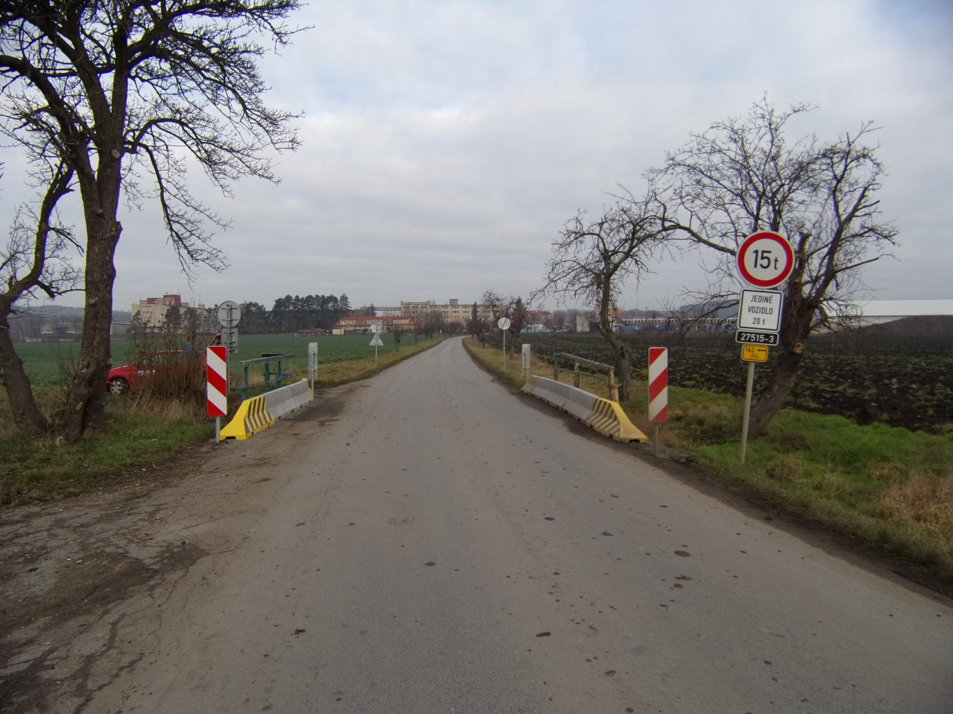

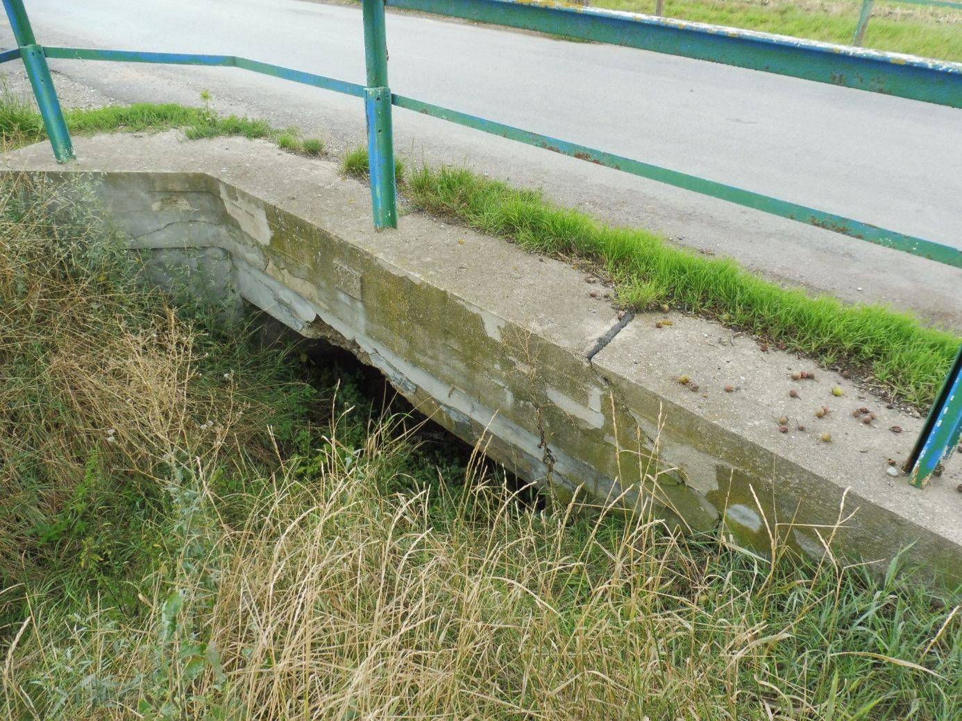
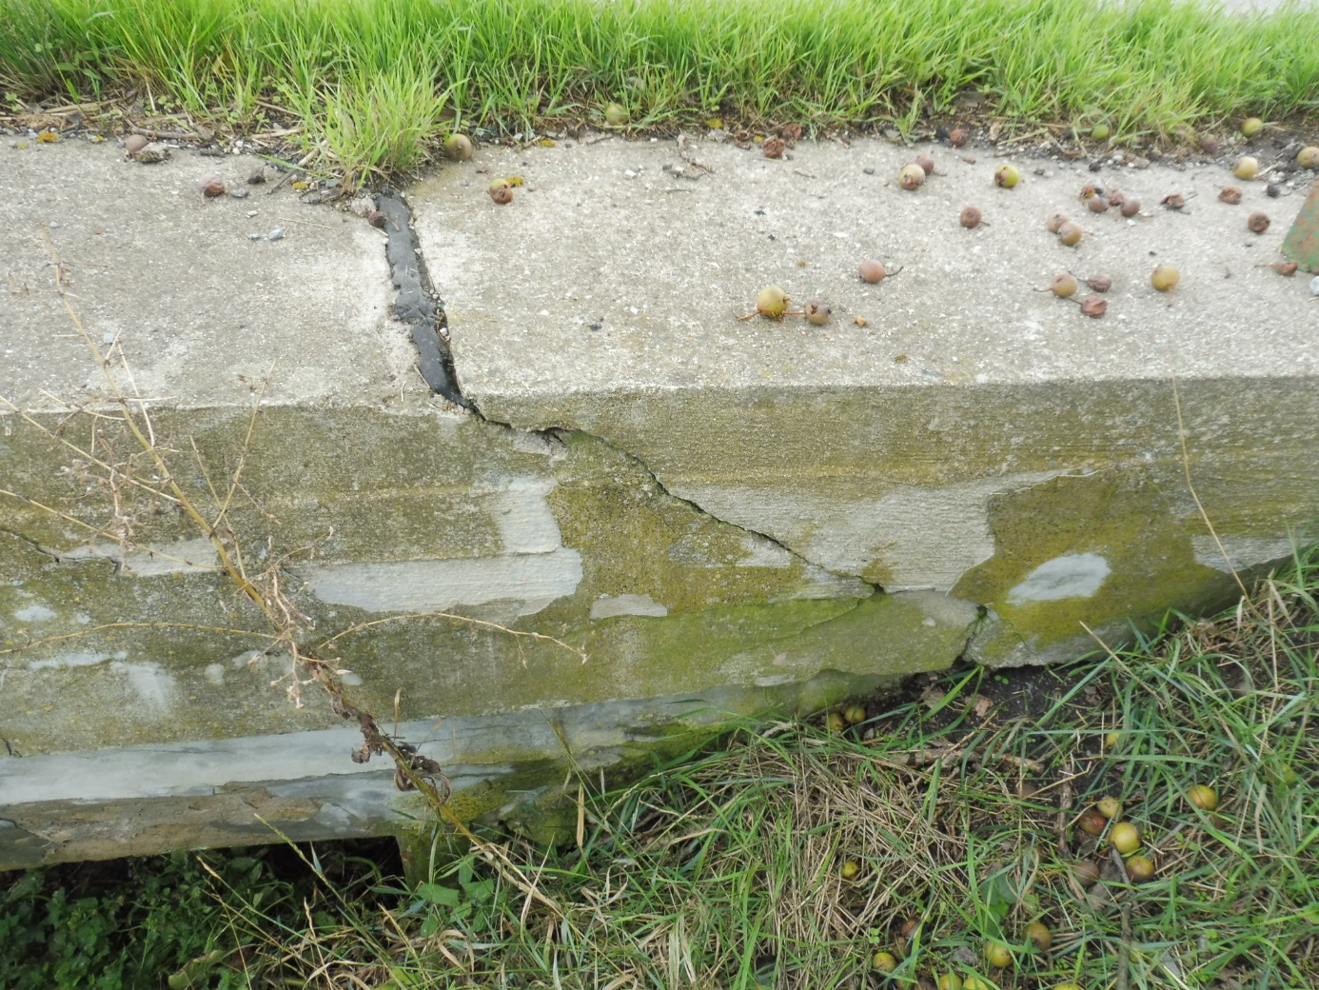

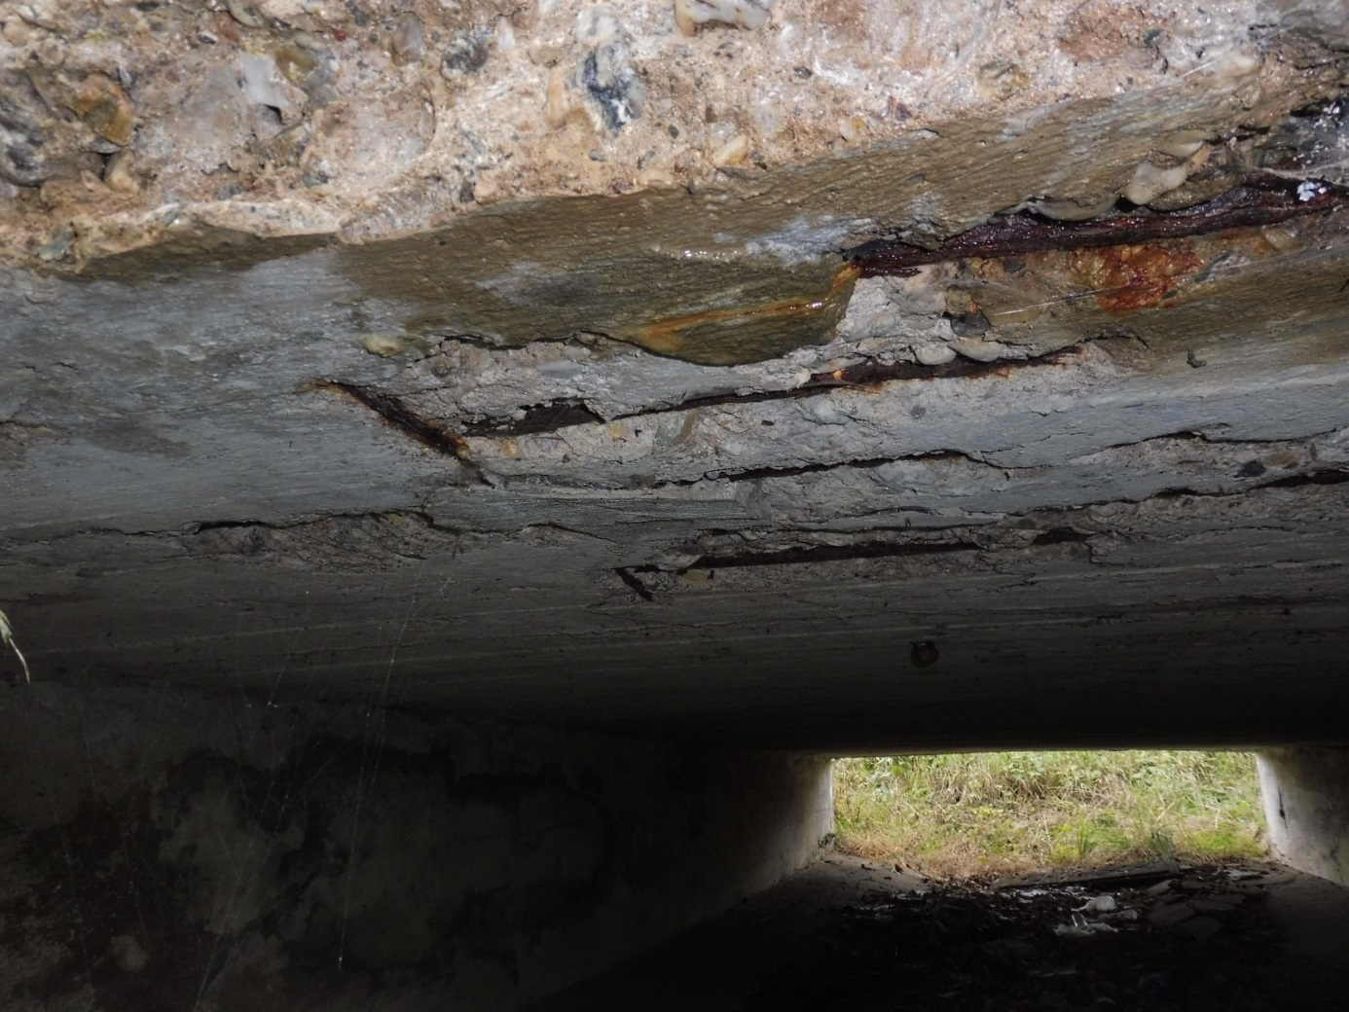
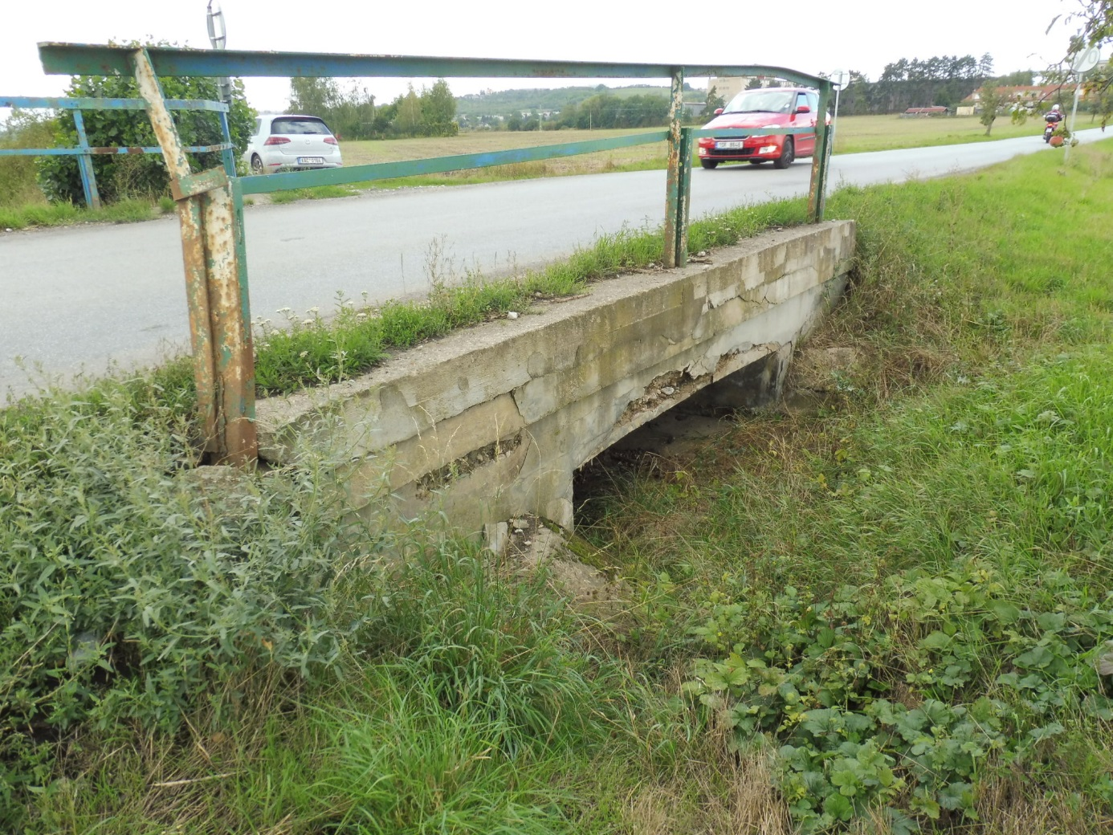

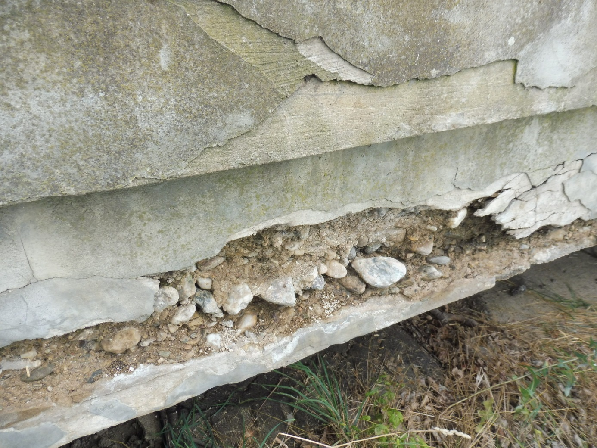
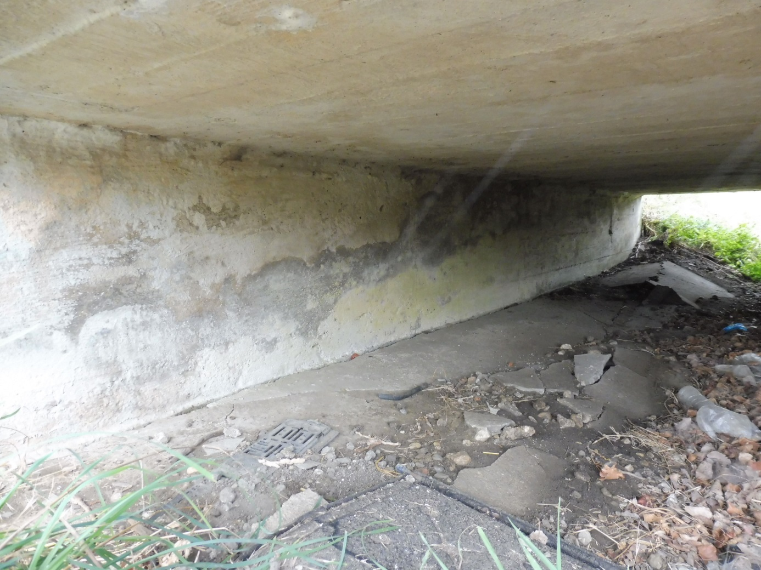

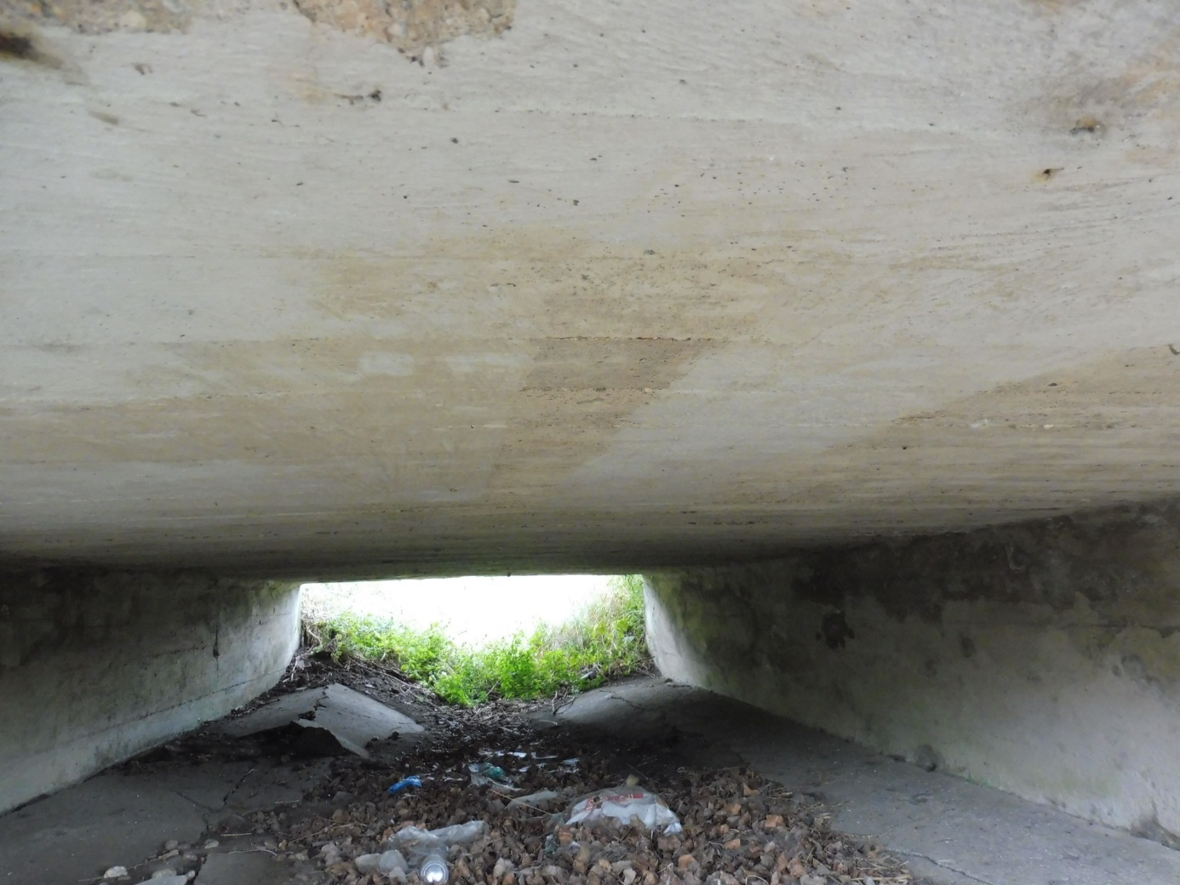

Např. Změna kladná v hodnotě 40.000,- Kč a Změna záporná v hodnotě -30.000,- Kč činí v součtu absolutních hodnot celkem 70.000,- Kč.
Např. Změna kladná v hodnotě 40.000,- Kč a Změna záporná v hodnotě -30.000,- Kč činí v součtu absolutních hodnot celkem 70.000,- Kč.
Bez ohledu na to, zda se jedná o poddodavatele, prostřednictvím kterého účastník řízení prokazuje část kvalifikace ve smyslu § 83 zákona č. 134/2016 Sb., o zadávání veřejných zakázek, ve znění pozdějších předpisů, nebo poddodavatele, který žádnou část kvalifikace za účastníka řízení neprokazuje, avšak bude se podílet na plnění veřejné zakázky.

